FASIL 70

CAM VE CAM EŞYA

Fasıl Notları.
1.- Bu Fasıl aşağıda yazılı olanları kapsamaz:
(a) 32.07 Pozisyonundaki eşya (cam haline getirilebilen emayeler ve sırlar, cam firit, toz, granül veya pul şeklindeki diğer camlar gibi);
(b) 71. Fasıldaki eşya (örneğin taklit mücevherci eşyası);
(c) 85.44 Pozisyonundaki optik lif kabloları, elektrik izolatörleri (85.46 pozisyonu) veya 85.47 pozisyonundaki elektrik için izole edici bağlantı parçaları;
(d) 86 ila 88. fasıldaki vasıtaların çerçeveli ön, arka ve diğer camları;
(e) 86 ila 88. fasıldaki vasıtaların ısıtma tertibatı veya diğer elektriksel veya elektronik cihaz içeren çerçeveli olsun olmasın ön, arka ve diğer camları;
(f) Optik lifler, optik tarzda işlenmiş optik elemanlar, deri altı şırıngaları, suni gözler, termometreler, barometreler, hidrometreler veya 90. Fasıldaki diğer eşya;
(g) Lambalar, aydınlatma cihazları, ışıklı tabelalar, ışıklı isim plakaları veya sürekli sabit ışık kaynağına sahip benzeri eşya veya bunların parçaları (94.05 pozisyonu);
(h) Oyuncaklar, oyun ve spor levazımatı; noel ağacına takılan süsler veya 95. Fasıldaki diğer eşya (oyuncak bebeklere ve 95. Fasıldaki diğer eşyaya mahsus mekanik tertibatı olmayan cam gözler hariç); veya
(ij) Düğmeler, termoslar, parfüm spreyleri veya benzeri tuvalet spreyleri veya 96. Fasıldaki diğer eşya.
2.- 70.03, 70.04 ve 70.05 pozisyonları anlamında:
(a) Cam, tavlanmadan önce gördüğü herhangi bir işlem sebebiyle "işlenmiş" sayılmaz;
(b) Cama kesilerek şekil verilmesi levhalar halindeki camın sınıflandırılmasını etkilemez;
(c) "Emici, yansıtıcı veya yansıtıcı olmayan tabaka" tabirinden, şeffaflık veya yarı şeffaflık derecesi muhafaza edilmekle birlikte örneğin kızılötesi ışınları emen veya camın yansıtma özelliğini artıran veya camın yüzeyinin ışığı yansıtmasını engelleyen, mikroskopla görülebilecek incelikteki metalik veya kimyasal birleşik (metal oksit gibi) tabakaları anlaşılır.
3.- 70.06 Pozisyonundaki ürünler eşya vasfına sahip olsun olmasın bu pozisyonda kalır.
4.- 70.19 Pozisyonu anlamında "cam yünü" tabirinden;
(a) İçindeki silis miktarı (SiO₂) ağırlık itibariyle % 60 veya daha fazla olan mineral yünler;
(b) İçinde ağırlık itibariyle % 60'tan az silis (SiO₂) olan fakat %5 ten fazla alkali oksit (K₂O veya Na₂O) olan veya ağırlık itibariyle %2’den fazla borik oksit (B₂O₃) olan mineral yünler, anlaşılır.
Yukarıdaki özelliklere uymayan mineral yünler 68.06 pozisyonunda sınıflandırılır.
5.- Tarifenin neresinde geçerse geçsin, eritilmiş kuvartz ve diğer eritilmiş silis "cam" sayılır.

º
^{o o}

Altpozisyon Notu.
1.- 7013.22, 7013.33, 7013.41 ve 7013.91 altpozisyonları anlamında, "kurşun kristal tabiri içindeki asgari kurşun monoksit (PbO) miktarı ağırlık itibariyle en az %24 olan cam anlamındadır.

GENEL AÇIKLAMALAR

Bu Fasıl, Fasılın 1 numaralı notunda belirtilenler ile tarifenin diğer pozisyonlarında daha belirli bir şekilde yer almış bulunanlar hariç olmak üzere, her şekilde cam ve cam eşyayı içine alır.
Cam (aşağıda belirtilen eritilmiş kuvars ve diğer eritilmiş silis hariç) alkali bir silikat (sodyum veya potasyum silikat) ile, kalsiyum ve kurşun silikatlardan bir veya birkaçı ve yardımcı madde olarak da baryum, alüminyum, manganez, magnezyum, vb.ni değişik oranlarda içeren, eriyerek birbirine kaynaşmış homojen bir karışımdır.
Terkiplerine göre bir çok cam çeşiti bulunmaktadır (Bohemya camı, daire şeklinde ortası kalın cam, kurşun kristal cam, billur, elmastraş cam, vb.).Bu değişik çeşitler kristal halde olmayıp (amorf), tam saydamdırlar.
Bu faslın çeşitli pozisyonları, içerdikleri cam çeşitlerine bakılmaksızın mütekabil eşyayı kapsar.

Cam imalinde kullanılan yöntemler oldukça çeşitli olup başlıcaları şunlardır:
(A) Dökme yöntemi (örn; levha camlar için).
(B) Haddeden geçirme yöntemi (örn; levha camlar veya tel ile takviye edilmiş cam için).
(C) Suda yüzdürme (floating) yöntemi (örn; float cam için).
(D) Kalıplama yöntemi, presleme, üfleme veya çekme işlemleriyle birlikte tatbik edilsin edilmesin (örn; şişe, su bardağı, bazı optik cam çeşitleri, küllüklerin imalatı için).
(E) Üfleme yöntemi, ağız ile veya mekaniksel şekilde, kalıplı veya kalıpsız (örn; şişelerin, ampullerin, süs eşyalarını ve bazen düz cam imalatı için).
(F) Çekme veya çıkarma yöntemi, (özellikle düz cam, çubuk, tüpler ve borular ve cam lifleri imali için).
(G) Presleme yöntemi, genellikle kalıplarla, çoğunlukla küllük vb. imalatında kullanılır ve haddeden geçirme ile (örn; şekilli haddelenmiş cam için) veya üflemeyle (örn; şişeler için) kombine halde.
(H) Şalüme ile işleme yöntemi, (boru veya çubuk halindeki camlardan ampul, fantazi eşya vb. imali için).
(IJ) Herhangi bir yöntemle elde edilen taslak ve diğer şekillerdeki camlardan kesme suretiyle eşya imali (özellikle eritilmiş silis veya eritilmiş kuvartz dan mamül eşya çoğunlukla taslaklardan veya içi profillerden elde edilir).

Çok hücreli veya köpük camlar için 70.16 pozisyonunun Açıklama Notuna bakınız.
Cam imalinde kullanılan bu yöntemler bazı hallerde eşyanın bu Fasıldaki yerlerinin tayinine tesir etmektedir. Örn; 70.03 pozisyonu sadece dökme veya haddeden geçirme yöntemleriyle elde edilen camları, 70.04 pozisyonu sadece çekme veya üfleme yöntemleriyle elde edilen camları içine alır.

*
* *

Bu Fasılın 5 no.lu Not hükmü gereğince "cam" tabirine, eritilmiş kuvartz ve diğer eritilmiş silisler de dahildir.

Bu Fasıla aşağıda yazılı olanlar da dahildir:
(1) Buzlu cam veya opal camlar, bunlar, yarı saydam olup külçe camın içine takriben %5 oranında florspat veya kemik külü gibi katkı maddelerinin katılmasıyla elde edilir; bu katkı maddeleri, soğutma ve tekrar ısıtmaya tabi tutulan eriyiğin kısmi kristalleşmesine sebep olurlar.
(2) Cam seramiği olarak bilinen özel maddeler, bunlar, camın kontrollü kristalleştirme işlemi ile tamama yakın kristal yapılı maddelere dönüştürülmüş şeklidir. Cama çoğunlukla titan oksit ve zirkonyum oksit gibi metal oksitlerden veya metallerden (bakır tozu gibi) kütle halinde küçük parçaların ilavesiyle elde edilirler. Eşya, sıradan cam yapım teknikleriyle şekillendirildikten sonra, nüve halini alan kristallerin (devitrifikasyon) etrafındaki donuk gövdenin kristalleşmesini sağlamak için ısıtma işlemi sürdürülür. Cam-seramiği opak (mat) veya saydam olabilir. Bunlar, alelade camdan daha fazla mekanik, elektriksel ve ısıya dayanaklılık özellikleri taşır.
(3) Genleşme katsayısı düşük olan camlar; örneğin borosilikat cam.

70.01 - CAM KIRIKLARI VE DİĞER CAM DÖKÜNTÜ VE ARTIKLARI, KATOT IŞINLI TÜPLER VEYA 85.49 POZİSYONUNDAKİ DİĞER AKTİVE EDİLMİŞ CAM HARİÇ; KÜLÇE CAM.

Bu pozisyon aşağıdakileri kapsar:
(A) Cam imali sırasında oluşan her tür cam döküntüleri ve artıkları (eritme potalarından dışarıya taşan ve sonra toplanan döküntüler dahil) ile camdan mamül eşya kırıkları. Cam döküntüleri, genellikle keskin ve sivri kenarları ile karakterize olunur.
(B) Özel olarak tasarlanmış bir kullanımı olmayan külçe (az çok muntazam bloklar halinde) cam ("emaye" cam dahil).
"Emaye" cam, birçok alelade cam çeşitlerinden daha fazla erime kabiliyetine ve daha yüksek yoğunluğa sahiptir. Bazen saydam olmasına karşın genellikle mattır, renksiz veya çeşitli renklerde olabilir. Ancak, külçe halinde ise (yığın veya dilimler halinde) bu pozisyonda yer alır. Emaye cam, diğer camları renklendirmede veya matlaştırmada, şalüme ile işlenerek süs eşyasının vb. yapımında, çömlekçi eşyasını emayeleme vb.kullanılır.
Bu pozisyon, aynı zamanda külçe halindeki vitrit'i içine alır. Vitrit, erime noktası düşük olan bir tür cam olup elektrikle aydınlatma ampullerinin dip tarafında bulunan kontakt terminallerinin yalıtılmasında kullanılır. Yüksek derecede manganez dioksit içerdiğinden siyahımtrak bir renk oluşturmakta ve böylece ampul diplerindeki dahili tertibatı örtmektedir.

Toz, granül veya pul şeklindeki camlar (vitrit ve "emaye" cam dahil) bu pozisyon haricindedir (32.07 pozisyonu).

70.02 - İŞLENMEMİŞ CAM BİLYALAR (70.18 POZİSYONUNDAKİ CAM KÜRECİKLER HARİÇ), ÇUBUKLAR VEYA BORULAR.

7002.10 - Bilyalar

7002.20 - Çubuklar

- Borular

7002.31 -- Eritilmiş kuvartz veya diğer eritilmiş silisten

7002.32 -- 0 ila 300 °C'ler arasındaki ısıda doğrusal genleşme katsayısı
5x10⁻⁶/Kelvin'i geçmeyen (ısıya dayanıklı) diğer camlardan

7002.39 -- Diğerleri

Bu pozisyon aşağıda yazılı olanları kapsar:
(1) İçi dolu cam bilyalar, bunlar, genellikle kalıplama, presleme veya çift-uskurlu makinalarla (double-screw machines) imal edilirler ve diğerleri meyanında, cam lifleri imalinde ve litografya levhalarının hazırlanmasında ham madde olarak kullanılır.
(2) Camdan çeşitli çaplarda çubuklar ve borular, bunlar, genellikle çekme yöntemiyle (boru imalinde ise üfleme yöntemiyle birlikte) elde edilmekte olup birçok amaçlar için (örn; kimya veya sanayii aletleri, mensucat sanayiinde, termometre, ampul, elektrik veya elektronik tüp ve valfler, süs eşyası imalinde) kullanılır. Bazı tüpler, çoğunlukla reklam işlerinde kullanılmaya mahsus fluoresan tüpleri, içlerinde uzunlamasına devam eden bölümleri içerecek şekilde çekilmektedir.
Çubuk, boru veya tüp şeklindeki "emaye" cam("emaye" cam tabiri 70.01 pozisyonunun Açıklama Notunda tanımlanmıştır) bu gruba dahildir.

Mamul eşya halinde olan veya bu eşyanın aksamını şeklinde olduğu anlaşılabile bilyalar, çubuklar ve borular bu pozisyon haricindedir ve uygun oldukları pozisyonlarda yer alır (70.11, 70.17 veya 70.18 pozisyonları veya 90. Fasıl gibi). İşlenmiş, fakat belirli bir amaca yönelik olduğu anlaşılmayanlar ise 70.20 pozisyonunda yer alır.
Kütlesine fluoresan maddeler katılmış olan cam borular da (boylarına göre kesilmiş olsun olmasın) bu pozisyona dahildir. Diğer taraftan, iç kısmı fluoresan maddelerle sıvanmış borular başkaca bir işçiliğe tabi tutulmuş olsun olmasın bu pozisyon haricindedir (70.11 pozisyonu).
Oyuncak karekterini taşıyan cam bilyalar (her hangi bir şekildeki damarlı cam bilyalar veya çocukların eğlenmesi için paketlenmiş her tür cam bilyalar) 95.03 pozisyonunda sınıflandırılır. Bazı şişelerde kapama tertibatı olarak kullanılan ve şekil verildikten sonra üzeri işlenen cam bilyalar 70.10 pozisyonunda yer alır.
Keza, örneğin, yol işaretlerine mahsus panoların, ışıklı işaretlerin, sinema perdelerinin imalinde ve uçak jet motorlarının veya metalik yüzeylerin temizlenmesinde kullanılan küresel cam daneleri (çapları 1 mm.’yi geçmeyen mikrokürecikler) de bu pozisyon haricindedir (70.18 pozisyonu).

70.03 - DÖKME CAM VE HADDEDEN GEÇİRİLMİŞ CAM (PLAKA VEYA PROFİL HALİNDE) ABSORBLAYICI (EMİCİ) VEYA YANSITICI YA DA YANSITICI OLMAYAN BİR TABAKASI OLSUN OLMASIN, FAKAT BAŞKA ŞEKİLDE İŞLENMEMİŞ).

- Tel ile takviye edilmemiş plakalar

7003.12 -- Kütle halinde renklendirilmiş, opaklaştırılmış, kaplanmış veya
absorblayıcı (emici) veya yansıtıcı ya da yansıtıcı olmayan bir
tabakası olanlar

7003.19 -- Diğerleri

7003.20 - Tel ile takviye edilmiş plakalar

7003.30 - Profiller

Bu pozisyon, plaka halinde (kalınlığı ne olursa olsun, şekline göre kesilmiş olsun olmasın) veya profil halinde olmak şartıyla, emici veya yansıtıcı yada yansıtıcı olmayan bir tabakası olsun olmasın, fakat başka şekilde işlenmemiş, döküm suretiyle ve haddeden geçirelerek elde edilen bütün cam türlerini kapsar.

Burada yer alan camlar arasında aşağıdakiler belirtilebilir:

- İşlenmemiş cam plakalar. Bunlar yüzeylerinin pürüzlü veya damarlı olmasından dolayı genellikle saydamlık arzetmemektedir. Kütle haline metalik oksitler veya diğer tuzlar katılmak suretiyle, suni şekilde renk verilmiş de olabilir. Bunların yüzeyleri parlatılmış veya perdahlanmış olanları bu pozisyon haricindedir (70.05 pozisyonu).

- Kütle halindeyken az çok opak hale egetirilmiş ve bazen tamamıyla opakipteki saydam olmayan cam kategorisi. Bu tür camlar, genellikle mermer, su mermeri veya porselen (çini) manzarası verecek şekilde imal edilmektedir. Beyaz, siyah ve diğer renklerde düz veya alacalı şekilde imal olunan bu tür camlar özellikle duvar kaplamalarında,lavabo üstlerine konulan raflarda, mağaza tezgahlarında, yazıhane, ameliyat masaları ve diğer masa ve sehpaların üzerinde, mezar taşlarının kitabelerinde, reklam ve işaret levhalarında vb. yerlerde süsleme amacıyla kullanılır.
Bu tür camların bir veya iki yüzü daha sonra mekaniksel olarak parlatılmak üzere tasarlanmış olabilir, bu şekilde işlem gördükleri zaman bu pozisyon haricinde kalır (70.05 pozisyonu). İşlenmemiş halde bu camlar, yüzeylerinde hadde silindirlerinin izlerini taşırlar veya döküm işlemi sonucu olarak kum tanelerinin izleri bulunabilir. Sabitlemeyi kolaylaştırma amacıyla, bazı opal camlar pürüzlü bir yüze veya bir nervüre sahiptir.

(C) İmalleri sırasında yüzeyi düzensiz olarak elde edilen saydam olmayan camlar. Bu gruba dahil camlar meyanında: Kaba dökümlü camlar, katedral camları, çekiçlenmiş katedral camları, vb.; kabartma desenli (çubuklu, baklava biçimi kabartmalı (elmas modeli), balık sırtı, vb.)bir yüze havi desenli haddelenmiş camlar; oluklu (ondüle) camlar ve "antika" cam olarak bilinen dökme camlar (yani, içinde hava kabarcıkları veya yüzeylerinde kasıtlı olarak çatlaklar veya başka kusurlar meydana getirilmiş camlar) belirtilebilir. Bu tü camlar kütle halindeyken renklendirilmiş olabilir ve bunlar fabrika, büro, depo, antrepo, banyo pencerelerinde ve genellikle az çok yarı şeffaflık arzu edilen yerlerde kullanılır.
Bu kategoriye dahil camlar yapıldıkları işlelerin tabiatına sahip olduklarından, bu kategorideki camlar daha ileri bir işleme tabi tutularak pürüzlerini gidermeye uygun değildir.

Bu pozisyon yukarıda da işaret olunduğu üzere, sadece döküm suretiyle veya haddeden geçirilerek elde edilen camları içine almaktadır.
Döküm suretiyle cam imalinde (bu yöntem, geniş satıhlı camlar hariç olmak üzere, yerini günden güne haddeden geçirme yöntemine terketmektedir), erimiş haldeki cam hamuru sabit bir masa üzerine dökülür. İmal edilecek camın kalınlığını tespit etmek üzere masanın iki yanında ayarlanabilir türden iki metal kenar (flanj) bulunmaktadır. Viskoz haldeki cam külçesini (hamuru) bulunduran potalar kenar yakası üzerinde hareket eden ağır metal bir silindirin önüne boşaltılır. Hareket eden silindir, önünde bulunan viskoz haldeki cam hamurunu iterek kenar yakası kalınlığında olmak üzere masanın üzerine yayar. Burada yeterli derecede sertleşen cam hamuru, çıkış ağzına doğru sıcaklığı yavaş yavaş azalan ve çıkış ağzında oldukça soğuk olan tünel şeklindeki tavlama fırınlarına sevk olunur.
Döküm işlemi sırasında, aynı zamanda yarı erimiş durumda, uzunluğuna cam şeritlerin bağlanması ile profiller elde edilebilir (örn; U şekli).
Yüzeyleri kabartmalı camların bu kabartmaları döküm veya haddeden geçirme sırasında oluşur. Döküm işlemi sırasında elde edilen kabartmalar, döküm masalarının kabartmayla şekil verilmiş haldeki tabanları veya bu masaların üzerinde hareket eden kabartmayla şekil verilmiş haldeki silindirler vasıtasıyla meydana gelmektedir. Haddeden geçirilme yöntemiyle elde edilen camlarda ise, istenilen kabartmalı şekiller, kabartmayla şekil verilmiş halde bulunan son silindirler geçirme sırasında elde edilir.
Yukarıda sözü edilen camlar, döküm veya haddeden geçirme suretiyle imalleri sırasında delik açılmış veya tel ile takviye edilmiş de olabilir. Nitekim figürlü, katedral vb. türden kabartmalı camlar kırıldığı zaman dağılmalarını önlemek ve bu suretle onların inşaat işlerinde kullanılmalarına olanak sağlamak amacıyla metal tellerle takviye edinilmektedir. Takviyeli camlar, daima hamurları henüz yumuşak halde iken çelik telden oluşmuş bir ağ şebekesinin ilave edilmesi suretiyle elde edilir.
Bu pozisyonda sınıflandırılan camlar, imalleri sırasında genellikle başka renkte bir cam tabakasıyla kaplanmış olabilir veya emici,yansıtıcı veya yansıtıcı olmayan bir tabaka ile kaplanmış olabilir, ancak daha ileri bir işçiliğe tabi tutulmamış olması gerekir.
Dökme veya haddeden geçirme suretiyle elde edilen camların müteakip bir işçiliğe tabi tutulmuş olanları bu pozisyon haricinde (örn; 70.05, 70.06, 70.08 veya 70.09 pozisyonları gibi) kaldığı gibi, imalleri sırasında haddeden geçirme işlemine tabi tutulabilen emniyet camları da bu pozisyon haricinde kalır (70.07 pozisyonu).

70.04 - ÇEKME VE ÜFLEME CAM (PLAKA HALİNDE), ABSORBLAYICI (EMİCİ) VEYA YANSITICI YA DA YANSITICI OLMAYAN BİR TABAKASI OLSUN OLMASIN, FAKAT BAŞKA ŞEKİLDE İŞLENMEMİŞ.

7004.20 - Kütle halinde renklendirilmiş, opaklaştırılmış veya kaplanmış veya absorblayıcı (emici) veya yansıtıcı ya da yansıtıcı olmayan bir tabakası olanlar

7004.90 - Diğer camlar

Bu pozisyon, işlenmemiş ve plaka halinde (şekline göre kesilmiş olsun olmasın) olan çekme ve üfleme yöntemleriyle elde edilen camlarla sınırlandırılmıştır.
Ağızla üfleme yöntemiyle cam imali, bazı özel tiplerdeki camlar hariç, hemen hemen yerini çeşitli mekaniksel işlemlere terk etmiş bulunmakta olup, bu işlemler esas itibariyle çekme işleminden (örn; Fourcault, Libbey-Owens veya Pittsburgh işlemleri gibi) veya mekaniksel üfleme işlemiyle birlikte tatbik olunan çekme işleminden oluşmuştur.
Bu pozisyonda yer alan camlar çeşitli kalınlıklarda olabilir, fakat genellikle 70.03 pozisyonundaki dökme camlardan daha incedirler. Kütle halinde boyanmış veya matlaştırılmış olabileceği gibi, imalat sırasında başka renkte bir camla veya emici, yansıtıcı veya yansıtıcı olmayan bir tabaka ile kaplanmış da olabilir.
Çekme veya üfleme camlar çoğunlukla imal edildiği orijinal şekilde ve daha ileri bir işçiliğe tabi tutulmadan kullanılmaktadır. Bu pozisyonda yer alan camlar, esas itibariyle pencerelerde, kapılarda, vitrinlerde, çiçek ve sebze seralarında, saat kabinlerinde, resim çerçevelerinde, vb. yerlerde kullanılmakla beraber, bunlara ilaveten mobilya eşyalarının bir parçası olarak kullanılmakta,fotograf levhaları, adi gözlük camları, vb. imalinde de kullanılmaktadır.
Yüzeyleri taşlanmış, perdahlanmış veya başka tarzda işlenmiş olan çekme ve üfleme camlar bu pozisyon haricinde kalır (70.05, 70.06 veya 70.09 vb. pozisyonlarının açıklama notlarına bakınız).

70.05 - FLOAT CAM VE YÜZEYİ TAŞLANMIŞ VEYA PARLATILMIŞ CAM (PLAKA HALİNDE) ABSORBLAYICI (EMİCİ) VEYA YANSITICI YA DA YANSITICI OLMAYAN TABAKASI OLSUN OLMASIN, FAKAT BAŞKA ŞEKİLDE İŞLENMEMİŞ).

7005.10 - Tel ile takviye edilmemiş cam absorblayıcı (emici) veya yansıtıcı ya da yansıtıcı olmayan tabakası olanlar

- Tel ile takviye edilmemiş diğer camlar

7005.21 -- Kütle halinde renklendirilmiş, opaklaştırılmış, kaplanmış
veya sadece taşlanmış

7005.29 -- Diğerleri

7005.30 - Tel ile takviye edilmiş cam

Bu pozisyon, plaka halindeki float camları içine alır. Bunların ham maddeleri fırında eritilir. Eritilmiş cam, fırından alınarak eritilmiş metallerden float (yüzdürme) banyolarıne gönderilir.Float banyolarında, cam, sıvı havuzun düzgünlüğüne erişir ve daha sonrada sıvı yüzeyin pürüzsüz düzgünlüğünü kazanır. Banyonun sonuna gelmeden önce biçimi bozulmaksızın veya işaretlenmeksizin haddeden geçecek derecede bir sertliğe erişinceye kadar soğutulur. Cam, float banyosundan tavlama fırınına akıtılır ve sonra soğutulur ve kesilir. Bu camın yüzeyi taşlanmış veya parlatılmış değildir, imalat işleminin sonucu olarak mükemmel bir düzlüktedir.
Bu pozisyona 70.03 ve 70.04 pozisyonlarında yer alan tipteki camların yüzeyi taşlanmış veya parlatılmış (genelde iki işlem bir aradadır) olanlarını kapsar.
Yüzey taşlama işlemine tabi tutulan camlar, dönen demir kaplamalı disklerin etkisine maruz bırakılır. Bunlar, aşındırıcılar ile birlikte bulunan su akımıyla camın yüzeyini düzgün bir hal alıncaya kadar aşındırır. Saydamlık, perdah tozu (demir oksit) emdirilmiş keçe ile üzeri kaplanmış diskler kullanılarak parlatma suretiyle elde edilir. Yüzey perdahlama işlemleri aralıksız olarak ve camın her iki yüzünü aynı anda perdahlayan (twin-grinding) makinalarda yapılabilir. Bazen bir son parlatma da yapılabilmektedir.
Bu pozisyonda yer alan camlar, kütle halinde boyanmış veya ışık geçirmez hale getirilmiş (opak) veya imalat sırasında başka bir renkte camla veya emici ya da yansıtıcı veya yansıtıcı olmayan bir tabakayla kaplanmış da olabilir.
Bu pozisyonda yer alan camlar, pencerelerde ve kapılarda, motorlu taşıtlarda, gemilerde, uçaklarda, vb. de kullanıldığı gibi bunlara ilaveten, aynaların, masa ve sehpaların üstlüklerinin, rafların, teşhir kutularının, vb. nin imalinde ve 70.07 pozisyonundaki emniyet camlarının imalinde de kullanılmaktadır.
Bu Fasılın 2 (b) no.lu Notunda veya bu pozisyon metninde belirtilmeyen işlemlere tabi tutulmuş plaka halindeki camlar (bombelendirilmiş veya kavislendirilmiş camlar dahil) bu pozisyon haricindedir (70.06, 70.07, 70.09 vb. pozisyonları).

70.06 - 70.03, 70.04 VEYA 70.05 POZİSYONLARINDAKİ CAMLARIN BOMBELENDİRİLMİŞ, KENAR İŞLEMELİ, AŞINDIRILMIŞ, DELİNMİŞ, EMAYE BASKI UYGULANMIŞ VEYA BAŞKA ŞEKİLDE İŞLENMİŞ FAKAT DİĞER MALZEMELERLE ÇERÇEVELENMEMİŞ VE DONATILMAMIŞ OLANLAR.

Bu pozisyon, 70.03 ila 70.05 pozisyonlarında belirtilen tiplerdeki camların aşağıda belirtilen işlemlerden bir veya birkaçına tabi tutulmuş bulunanlarını içine almaktadır. Bununla beraber, emniyet camları (70.07 pozisyonu), çok katlı yalıtım camları (70.08 pozisyonu) ve cam aynalar (70.09 pozisyonu) bu pozisyona dahil değildir.

Aşağıda yazılı olanlar bu pozisyona dahildir:
(A) Eğilmiş veya kavislendirilmiş camlar. Bunlar, düz satıhlı cam plakaların bunlara uygun fırınlarda ve kalıplarda ısı-eğme veya ısı-kavislendirme yöntemleri ile eğilerek veya kavislendirelerek elde edilen özel camlardır (örn; teşhir vitrinleri için) bununla birlikte 70.15 pozisyonunda yer alan eğilmiş veya kavislendirilmiş camlar bu pozisyon haricindedir.
(B) Kenarları işlenmiş (örn; taşlanmış, parlatılmış, yuvarlatılmış, çentiklenmiş, yivlenmiş, şevlendirilmiş, profil haline getirilmiş vb.) ve bu suretle eşya karekterini kazanmış camlar. Bu gibi camlar meyanında, masa üstü camları otomatik baskül ve terazilere mahsus camlar, gözetleme camları ve benzerleri, çeşitli işaret levhaları, kapı tokmaklarının arkalarına konulan aynalıklar,
fotoğraf, gravür vb. çerçevelemeye mahsus camlar, pencere camları, mobilya camları vb. belirtilebilir.
(C) Müteakip işlemler vb. olarak perfore edilmiş veya yiv açılmış camlar.
(D) İmalini müteakip yüzey işçiliğine tabi tutulmuş camlar. Örn; donuklaştırılma işlemine tabi tutulmuş camlar ( üzerine kum fışkırtma suretiyle, zımpara veya asitle işleme tabi tutalarak donuklaştırılmış camlar); buzlu camlar; her hangi bir işlemle aşındırılmış veya kazıma yapılmış camlar; emaye yapılmış camlar (yani üzerine emaye ile veya cam haline gelebilen terkiplerdeki boyalarla desen verilmiş camlar); her hangi bir yöntemle (el ile, baskı ile, cam çıkartmaları ile vb.) üzeri çeşitli desenler, motifler, vb. ile kaplanmış camlar ile diğer surette tezyin edilmiş bütün diğer camlar (üzerine el ile resim yapılmış bulunan ve 97.01 pozisyonundaki sanat eserlerinden sayılan türden olan cam hariç).

Cam haricindeki maddelerle çerçevelenmemiş, mesnetlenmemiş veya donatılmamış olmak şartıyla, bu pozisyon, sadece yarı mamul şekilde olan düz camları değil(örn; belirli bir amaç için hazırlanmamış haldeki cam plakalar gibi) belirli bir amaç için hazırlanmış şekildeki camları da içine alır. Bu nedenle, tamamemen perfore edilmiş ve şevlendirilmiş camdan yapılmış camdan aynalıklar (kapı tokmakları, elektrik devre anahtarları, vb. için) ile şevlendirilmiş, renklendirilmiş veya desenyapılmış veya başka şekilde süslenmiş olsada camdan işaret levhaları vb., bu pozisyonda yer alır.

Diğer taraftan, fotoğraf, resim vb. çerçevelemek için hazırlanmış ahşaptan veya adi metallerden mamul çerçeveleri olan camlar sırasıyla 44.14 veya 83.06 pozisyonunda; bir yüzüne resimler basılmış olan çerçeveli olsun olmasın dekoratif cam aynalar 70.09 veya 70.13 pozisyonunda; kenarları çerçeve, kulp, vb. ile donatılmış olan camdan tepsiler (boyalı olsun olmasın) 70.13 pozisyonunda; arkaları kağıttan, kartondan, keçeden, metalden, vb. bir astarla kaplanmış veya çerçevelenmiş halde bulunan camdan reklam panoları, işaret levhaları, adres plakaları, panolar, harfler, rakamlar ve benzeri motifler 70.20 pozisyonunda (şayet ışıklandırılmış iseler 94.05 pozisyonunda) yer alır. Aynı şekilde, diğer maddelerden bir çerçeve içine alınmış veya bu maddelere monte edilmiş ve bu suretle makina ve cihazların veya mobilyaların aksamı özelliğini kazanmış haldeki cam levhalar bu makine, cihaz ve mobilya ile birlikte sınıflandırılır.

Mobilyalara mahsus cam levhaların çerçevesiz olanlarıyla diğer maddelerin üzerine monte edilmiş halde olanları, ait oldukları mobilyalardan ayrı sunuldukları takdirde bu pozisyonda yer alır ve birlikte geldikleri takdirde (monte edilmiş halde olsun olmasın) ise, bunlara ait olduğu açıkça anlaşılmak şartıyla ilgili oldukları mobilyalarla birlikte sınıflandırılır.
Fotoğrafik cam levhalar (hassas hale getirilmiş, dolu veya develope edilmiş) 37. Fasıldadır. Baskılanmış elektrik akımını nakledici metallik bir pattan oluşan elektrik devresi taşıyan cam levhalar ile elektrik rezistansı görevini yapan metal bir şerit, vb. ile kaplanmış haldeki ısıtıcı cam levhalar 85. Fasılda yer alır.

70.07 - EMNİYET CAMLARI (SERTLEŞTİRİLMİŞ (TEMPERLENMİŞ) VEYA LAMİNE EDİLMİŞ CAMLARDAN).

- Sertleştirilmiş emniyet camları

7007.11 -- Kara, hava ve uzay araçlarında veya deniz araçlarında
kullanılmak üzere uygun ebat ve şekilde olanlar

7007.19 -- Diğerleri

- Lamine edilmiş emniyet camları

7007.21 -- Kara, hava ve uzay araçlarında veya deniz araçlarında
kullanılmak üzere uygun ebat ve şekillerde olanlar

7007.29 -- Diğerleri

"Emniyet camları" tabiri, sadece aşağıda tarif edilen tiplerdeki camları kapsar ve tel ile takviye edilmiş alelade camlar ile seçici emme özelliğine sahip camlar (örn; göz kamaşmasını önleyici camlarla, X ışınından koruyucu camlar gibi) gibi koruyucu camlara atıfta bulunmaz.

(A) Sertleştirilmiş (temperlenmiş) cam
Bu cam:
(1) Cam parçalarının yumuşayıncaya, fakat şeklini kaybetmeyecek kadar yumuşayıncaya dek tekrar ısıtılması suretiyle elde edilen camdır. Sonra cam uygun işlemle hızlı bir şekilde soğutulur (ısıl-sertleştirilmiş cam).
(2) Kompleks bir fiziksel-kimyasal işlemle (örneğin iyon değişimiyle) gücü, dayanıklılığı ve esnekliği esaslı şekilde arttırılmış ve yüzey yapısında değişiklik olabilen (genelde "kimyasal sertleştirilmiş cam" olarak bilinir) camdır.
Bu cam, işlem esnasında oluşan iç mukavemetler nedeniyle imalattan sonra işlenemez ve bundan dolayı temperlenmeden (tavlamadan) önce belirlenen şekil ve boyutlarda üretilir.
(B) Lamine edilmiş cam
Bu tip emniyet camları, yaygın olarak lamine edilmiş cam olarak, sandviç cam, vb. olarak adlandırılmakta, sandviç şeklinde, iki veya daha fazla cam yaprağın aralarına bir veya daha fazla plastikten yapraklar konulmak suretiyle imal olunur. Plastik yapraklar genellikle selüloz asetat, vinil veya akrilik ürünler yapraklarından müteşekkildir. Bu şekilde tertiplenmiş olan cam ve plastik yaprakları yekdiğerine uygun bir ısı ve basınç altında yapıştırılır, bazen ısı ve basıncın tatbikinden önce cam yaprakların iç yüzeyine özel bir yapıştırıcı madde püskürtülmektedir. Bu camların elde edilmesinde kullanılan diğer bir yöntem de, cam yaprakların iç yapraklarına doğrudan doğruya bir plastik film konulması ardından cam yaprakları ısı ve basınç uygulanmasıyla birbirine kaynaştırılmasıdır.

Temperlenmiş emniyet camlarının özelliği , şiddetli çarpma veya sarsıntı anında kenarları keskin olmayan küçük parçalara ayrılması ve hatta tamamiyle dağılmasıdır, böylece etrafa sıçrayan parçalar, keskin olmayan kenarları nedeniyle yaralanma tehlikesini azaltmaktadır. Lamine edilmiş emniyet camları ise, çarpma veya sarsıntı anında normal olarak etrafa sıçrayan parçalar halinde kırılmaz, çarpma ve sarsıntı çok şiddetli olsa dahi, ciddi bir yaralamaya sebebiyet verecek kadar büyük parçalar halinde kırılmaz. Bu tür emniyet camları, bazı özel amaçlarda kullanılmak için tel şebeke ile takviye edimiş veya kat aralarındaki plastik tabakaları renklendirilmiş olabilir.
Kalitelerinden dolayı bu çeşit camlar, motorlu araç ön camları ve pencerelerinde, kapılarda, gemi lumbarlarında, sanayi işçileri veya sürücüler için koruyucu gözlüklerde ve gaz maskelerinde veya dalgıç başlıklarında kullanılır. Kurşun geçirmez cam, lamine edilmiş camın özel bir tipidir.
Bu pozisyonda, şekil verilmiş veya verilmemiş (örneğin kavislendirilmiş veya eğilmiş) emniyet camları arasında hiç bir ayrım yapılmamıştır.
Bununla beraber, saat camları karakterine sahip olan veya güneş gözlüklerinde kullanılan türde olan bombeli emniyet camları 70.15 pozisyonunda yer alır. Diğer taraftan, başka eşya ile birleşmiş olan ve bu halleriyle makine ve cihazların veya nakil araçlarının aksamını oluşturan emniyet camları, ilgili oldukları makine ve cihazlarla nakil araçları ile birlikte sınıflandırılır. Aynı şekilde, emniyet camlarını içeren gözlüklerde 90.04 pozisyonunda yer alır.
Çok katlı yalıtım camları, örn; arasına cam lifleri yerleştirilmiş iki cam yapraktan oluşmuş olanlar 70.08 pozisyonunda yer alır.
Temperlenmiş camdan (ve cam seramiğinden mamul olan eşya ( yukarıda belirtilen amaçlar için kullanılanlar hariç), kendi özelliklerine gore sınıflandırılırlar (örn; temperlenmiş camdan mamul su bardakları, borsilikat tencereler ve cam-seramiği tabaklar 70.13 pozisyonuna dahildir).
Emniyet camı yerine kullanılan türden olan plastikler bunları oluşturan unsurlara göre sınıflandırılırlar (Fasıl 39).

70.08 - ÇOK KATLI YALITIM CAMLARI.

Bu pozisyon, çok katlı yalıtım camları içine almakta olup bunların en yaygın olanı iki veya daha fazla cam levhadan (levha, plaka, float veya hatta çekiçlenerek şekil verilmiş veya katedral camlar) müteşekkil bulunan ve araları kuru hava veya inert gaz ile birbirinden ayrılmış olan metal plastik veya diğer birleştiricilerle birbirine tutturulmak suretiyle hava geçirmez iç bölmelere ayrılmış olanıdır.
Çok katlı yalıtım camlarının diğer bir tipi, iki levhalı sandviç camdan oluşmakta, iç tabakalar cam lifleri ile doldurulmaktadır.
Bu tip camlar, pencere, çatı, vb. camı olarak kullanılmakta olup, ısıyı ve sesi bir derecede tecrit etmekte ve buğulanmayı azaltmaktadır.

70.09 - CAM AYNALAR (ÇERÇEVELİ OLSUN OLMASIN) (DİKİZ AYNALARI DAHİL).

7009.10 - Taşıtlar için dikiz aynaları

- Diğerleri

7009.91 -- Çerçevesiz

7009.92 -- Çerçeveli

"Cam aynalar" tabiri, net ve parlak bir yansıma vermesi için bir yüzü metalle (genellikle gümüş ile bazende platin veya alüminyum ile) kaplanmış bulunan camları ifade eder.
Gümüş ile kaplama metodunda, seyreltilmiş amonyaklı gümüş nitrat solüsyonu ile, esası potasyum sodyum tartarat veya invert şeker olan redüktör bir solüsyonun karışımı kullanılır. Bu ürünler, önceden iyice temizlenmiş olan camın yüzeyine dökülür. Solüsyon içindeki gümüş tuzlarının azalması (redüksiyon) sonucunda camın yüzeyinde dayanıklı ve parlak bir metalik gümüş tabakası oluşur.
Platin kaplama işleminde ise, bir platin klorür bileşiği camın yüzeyine fırca ile sürüldükten sonra fırında yumuşama derecesine yakın bir ısıda pişirilmekte ve bu suretle camın yüzeyine iyice yapışmış halde metal bir tabaka oluşmaktadır.
Metal kaplamalar (özellikle gümüş kaplama), bir veya daha fazla vernik tabakası ile yahut elektrolitik yöntemiyle yapılan bakır kaplama ile koruma altına alınmakta ve bakır kaplamada bir vernik tabakasıyla kaplanmarak korunmaktadır.
Bu pozisyon, levha halindeki aynaları (ileri derecede bir işlem görmüş olsun olmasın) içine almaktadır. Ayrıca, her şekil ve boyutta hazırlanmış aynalar da bu pozisyona dahildir, örn; mobilyalar için aynalar, iç dekorasyon için aynalar, demiryolu vagonlarına vb. mahsus aynalar; tuvalet aynaları (el aynaları ve asılabilen aynalar dahil); cep aynaları (muhafaza içinde olsun olmasın). Bunlardan başka, büyütücü ve küçültücü aynalarla dikiz aynaları da (taşıtlara mahsus olanlar gibi) bupozisyona dahildir. Bütün bu aynalar, kartonla, mensucatla, vb. ile mesnetlenmiş veya çerçeve (metalden, ağaçtan, plastikten, vb.) içine alınmış veya çevreleri diğer maddelerle (mensucatla, deniz hayvanları kabukları ile, sedef, baga, vb.) süslenmiş olabilir. Yere konulan türden aynalar (örn; terzilerin kullandıkları açılır kapanır türden ayaklı boy aynaları ile ayakkabıcıların kullandıkları ayaklı aynalar gibi) dahil, 94. Fasılın (1) no.lu Notunun (b) fıkrası gereğince bu pozisyonda yer alır.
Ayna asli özelliğini muhafaza etmek şartıyla, bir yüzünde basılı resimler içeren aynalar çerçeveli olsun olmasın bu pozisyonda yer alır. Ancak basılı resim ayna olarak kullanılmasını engelliyorsa, bu eşya süs eşyası olarak 70.13 pozisyonunda sınıflandırılır.
Bununla beraber, şurası kayda değer ki, 94. Fasıla dahil mobilyaların aksamı haline gelmiş bulunan aynalar (örn; gardropların aynalı kapıları gibi) ait oldukları mobilyalarla birlikte sınıflandırılır.

Aşağıda yazılı olanlar bu pozisyon haricindedir:
(a) Fazladan ilave edilen bazı parçalarla diğer eşya haline gelmiş olan aynalar (örn; kulp, çerçeve, vb. ile donatılmış olan aynadan tepsiler (70.13 pozisyonu); diğer taraftan, masa ortalarına konulan ve diğer maddelerle birleşmiş olmayan aynalar bu pozisyonda yer alır.
(b) Çerçevesi kıymetli metaller veya kıymetli metallerle kaplamalı metaller olan aynalar ( tabii veya kültür incilerle veya elmas ya da diğer kıymetli veya yarı kıymetli taşlar (tabii, sentetik veya terkip yoluyla elde edilmiş) olsun olmasın (önemsiz derecede süs ve teferruat kabilinden olanlar hariç) (71.14 pozisyonu), veya çerçevesi diğer şekillerde tabii inci veya kültür incisi veya kıymetli yada yarı kıymetli taşlar (tabii, sentetik veya terkip yoluyla elde edilmiş) içeren aynalar (71.16 pozisyonu).
(c) Optik tarzda işlenmiş cam aynalar (Fasıl 90) (ilgili Açıklama Notlarına bakınız).
(d) Diğer unsurlarla birleşmiş ve oyuncak, oyun ve spor malzemelerini oluşturmuş aynalar (örn; avcılıkta kullanılan aynalar gibi) (Fasıl 95).
(e) 100 yaşını aşan antika aynalar (97.06 pozisyonu).

70.10 - CAM DAMACANA, KAVANOZ, ŞİŞE, KÜÇÜK ŞİŞE, ÇANAK, TÜP, SERUM AMPULLERİ VE DİĞER KAPLAR (EŞYANIN NAKLİ VE AMBALAJINDA KULLANILMAYA ELVERİŞLİ CİNSTEN); CAMDAN KONSERVE KAVANOZLARI; CAMDAN TIPA, KAPAK VE BENZERLERİ.

7010.10 - Serum ampulleri

7010.20 - Camdan tıpa, kapak ve benzeri kapama tertibatı

7010.90 - Diğerleri

Bu pozisyon, genellikle ticari şekilde sıvı veya katı (toz, granül, vb.) haldeki ürünlerin naklinde veya ambalajlanmasında kullanılan türden olan camdan mamul kapları içine almaktadır. Bunlar meyanında aşağıdakiler belirtilebilir:
(A) Kimyasal ürünlerin (asitler, vb.) içkilerin, sıvı yağların, et hülasalarının, parfümeri müstahzarlarının, eczacılık ürünlerinin, mürekkeplerin, zamkların, vb.için kap olarak kullanılan her şekil ve boyutta, etrafı hasırla örülmüş büyük şişeler, damacanalar, büyük ve küçük şişeler ile benzeri diğer kaplar.
Camdan mamul bu eşya, önceleri ağızla üfleme yöntemiyle üretilirdi. Şimdi ise hemen hemen tamamıyla mekaniksel olarak üretilmekte ve erimiş haldeki cam otomatik olarak kalıplara gönderilmekte ve burada tazyikli hava ile şişirilerek mamul eşya haline getirilmektedir. Bazı şişelerin (örneğin parfümler için) kurşun kristalden ve bazı geniş damacanaların eritilmiş kuvartz veya diğer eritilmiş silikadan yapılabilmelerine rağmen, bunlar, genellikle adi camdan (renkli veya renksiz) imal edilirler.
Yukarıda bahsedilen kaplar, genellikle çeşitli tiplerde kapak içermekte olup, bunların bir kısmı sıradan kapak şeklinde (mantardan, camdan, vb.), cam bilya metal kapsül, vidalı kapaklar (metal veya plastikten) veya özel tertibatlar biçiminde (örn; bira şişeleri, gazoz şişeleri ve sifonlu soda şişeleri gibi) olabilir.
Bunlar taşlanmış, kesilmiş, matlaştırılmış, asitle işlenmiş veya aşındırılmış veya üzerlerine süs yapılmış(özellikle bazı parfüm şişelerinde ve likör şişelerine uygulanır), çizgilendirilerek, sepet örgüsü yapılarak veya çeşitli malzemelerle ( saz, saman, rafya, metal vb. ) diğer şekillerde süslenmiş olsalarda bu pozisyonda yer alırlar; bunların boyunlarına takılmış küçük kadehlere havi olabilirler. Laboratuvar eşyası olarak kullanılan türden olmamak şartıyla, bunlar damlalıkla donatılmış veya üzerlerine ölçü taksimatı yapılmış olabilir.
(B) Bazı gıda maddeleri (baharat, salçalar, meyve, konserveler, bal, vb.), tuvalet veya kozmetik müstahzarları (yüz kremleri, saç losyonları, vb.), eczacılık ürünleri (pomatlar, merhemler, vb.), cilalar, temizlik müstahzarları vb. için kavanozlar, çanaklar, ve benzeri kaplar.
Bunlar, genellikle kalıpta baskılanarak müteakiben içine tazyikli hava üflenmesi suretiyle elde edilen renkli veya renksiz adi camlardan mamuller olup ağızları genellikle geniş, boyunları (eğer varsa) kısa ve kural olarak kapak veya kapsül gibi kapama tertibatını kavrayabilme amacıyla ağızları taşkın kenarlıdır. Bununla beraber, bunlardan bazıları mantarla veya vidalı kapakla kapanacak şekilde olabilir.
Şişelerde olduğu gibi bu eşya, matlaştırılmış (buzlu), kesilmiş, desen verilmiş, asitle işlenmiş veya aşındırılmış,çizgilendirilmiş vb. olabilir.
(C) Ampuller genellikle çekme yöntemiyle elde edilen cam tüplerden imal edilirler ve serumlar veya eczacılıkla ilgili diğer ürünler veya sıvı yakıtlar (örn; çakmaklar için benzin ampulleri gibi), kimyasal ürünler vb. için kapatıldıktan sonra kullanılımak üzere tasarlanmışlardır.
(D) Genellikle şalüme ile işlenmek suretiyle veya üfleme yöntemiyle elde edilen boru şeklinde veya benzeri şekildeki kaplar. Bunlar, eczacılık ürünlerinin ambalajlanmasına veya taşımanmasına veya benzeri kullanımlara mahsustur.

Bu pozisyona ayrıca camdan konserve kavonozlar da dahildir.
Kaplarla birlikte sunulan ve bunlarla ilgili olan, herhangi bir maddeden mamul olan kapaklar da bu pozisyonda sınıflandırılır.
Bu pozisyon, aynı zamanda camdan mamul tıpaları, kapakları vb. diğer kapama tertibatını da içine almaktadır; bunlar, adi camdan veya kurşun kristalden olabileceği gibi, taşlanmış, kesilmiş, matlaştırılmış (buzlu), asitle işlenmiş veya aşındırılmış veya desen yapılmışa olabilir. Bazı şişelerde kapak olarak kullanılan camdan bilyalar da bu pozisyonda yer alır. Bu bilyalar, cam bloklardan kesilerek elde edilmekte ve mekaniksel işlemlere tabi tutulmak suretiyle bilya şeklini almaktadır.

Aşağıda yazılı olanlar bu pozisyona dahil değildir:
(a) Tam veya esas olarak deri yada terkip yoluyla elde edilmiş deriyle kaplanmış şişeler ve mataralar (42.05 pozisyonu).
(b) İzole edici kaplar ve diğer vakumlu kaplar için camdan iç gövdeler (70.20 pozisyonu).
(c) Esas itibariyle ticari taşıma ve ambalajlamada kullanılan türden olmayan,evsel cam eşya olan sürahiler, içecek bardakları ve camdan diğer kaplar (70.13 pozisyonu).
(d) Bebekler için biberonlar (70.13 pozisyonu).
(e) Laboratuvar, hijyenik veya eczacılıkla ilgili cam eşya (70.17 pozisyonu).
(f) Mağaza ve dükkanlarla eşya teşhirinde kullanılan özel kavanozlar ve özel şişeler (70.20 pozisyonu).
(g) Parfüm (koku) spreyleri için kullanılan şişeler ve küçük şişeler (70.13 pozisyonu), parfüm spreyleri (96.16 pozisyonu), vakumlu şişeler ve diğer vakumlu kaplar (96.17 pozisyonu).

70.11 - AÇIK CAM ZARFLAR (AMPULLER VE TÜPLER DAHİL) VE BUNLARIN CAMDAN PARÇALARI (DONANIMSIZ) (ELEKTRİK LAMBALARI, IŞIK KAYNAKLARI, KATOD IŞIN TÜPLERİ VE BENZERLERİ İÇİN).

7011.10 - Elektrikli aydınlatma için

7011.20 - Katod ışın tüpleri için

7011.90 - Diğerleri

Bu pozisyon aşağıda yazılı olan eşyayı kapsar:

(A) Elektrikli aydınlatma işlerinde veya başka amaçlarla kullanılan elektrik lambalarının, valflerinin, tüplerin (aydınlatmaya mahsus akkor lambalar ile deşarj lambaları, X-ışını tüpleri, radyo valfleri, katod ışınlı tüpler, redresör lambaları ve diğer elektronik tüp ve valfler, kızılötesi ışınlı lambalar vb.) imalinde kullanılan türden olan camdan her şekil ve boyutta açık cam zarflar (ampuller ve tüpler dahil) (donanımsız). Bu zarfların büyük çoğunluğu otomatik makinalarda seri halde üretilmektedir. Bunlar buzlu, renkli, opal, metalize veya fluoresanlı maddelerle kaplı, vb. olabilir.
Zarfların camdan parçaları (televizyon alıcıları için katod ışınlı tüplerin konileri veya dış yüzeyleri, spot ışığı ampulu reflektörleri gibi) da bu pozisyonda yer alır.
(B) Aydınlatma işlerinde kullanılan lambalar için olduğu açıkça belli olacak şekilde ağızları daraltılmış haldeki tüpler ile reklam işaretleri için eğilerek şekil verilmiş tüpler.
(C) İç yüzeyleri fluoresan maddeler (çinko silikat, kadmiyum borat, kalsiyum tungstat gibi) ile kaplanmış camdan tüpler.

Seri halinde birçok işlemlere (filamentlerin veya elektrotların yerleştirilmesi, havasının boşaltılması ve yerine bir veya daha fazla asalgazlar, civa, vb. doldurulması, uçlarına başlık veya konnektörler geçirilmesi dahil) tabi tutulmak suretiyle bu tür zarflar, 85. Fasılda yer alan elektrik lambaları, ışık kaynakları, katod ışın tüpleri ve benzerleri imalinde kullanılmaktadır.
Yukarıda belirtilen eşya adi camdan, kristal camdan veya eritilmiş kuartzdan mamul olabilir.

Aşağıda yazılı olanlar bu pozisyona dahil değildir:
(a) Sadece çeşitli boylarda kesilmiş cam borular (ağızları aleve tutulmak suretiyle veya başka şekilde düzlenerek keskinliği giderilmiş olsun olmasın) ile külçesine (hamuruna) fluoresan maddeler (sodyum üranat gibi) katılmış cam borular (70.02 pozisyonu).
(b) Cam ampullerin, tüplerin ve zarfların ağızları kapatılmış veya donamanımları konulmuş olanları ile imali bitirilmiş ampüller, tüpler ve valfler (85.39, 85.40, 90.22 vb. pozisyonlarına bakınız).

[70.12]

70.13 - SOFRA, MUTFAK, TUVALET, YAZIHANE, EV TEZYİNATI VE BENZERİ İŞLER İÇİN CAM EŞYA (70.10 VEYA 70.18 POZİSYONUNDAKİLER HARİÇ).

7013.10 - Cam seramiğinden olanlar

- Ayaklı bardak (cam seramiğinden olanlar hariç)

7013.22 -- Kurşun kristalden

7013.28 -- Diğerleri

- Diğer bardaklar (cam seramiğinden olanlar hariç)

7013.33 -- Kurşun kristalden

7013.37 -- Diğerleri

- Sofra veya mutfak işlerinde kullanılan cam eşya (bardaklar
hariç) (cam seramiğinden olanlar hariç)

7013.41 -- Kurşun kristalden

7013.42 -- 0ºC ile 300ºC’ler arasındaki ısıda doğrusal genleşme katsayısı 5x10⁻⁶ Kelvin’i geçmeyen (ısıya dayanıklı) camdan olanlar

7013.49 -- Diğerleri

- Diğer cam eşya

7013.91 -- Kurşun kristalden

7013.99 -- Diğerleri

Bu pozisyon aşağıda yazılı tiplerdeki eşyayı kapsamakta olup, bunların çoğu kalıpta üfleme veya basınç yöntemiyle elde edilmektedir:
(1) Camdan sofra ve mutfak eşyası (Örn; su bardakları, kadehler, büyük bira kadehleri, sürahiler, biberonlar, kavanozlar, kulplu güğümler, servis tabakları, büyük salata kâseleri, şekerlikler, salçalıklar,meyvelikler, kek tabakları, yumurtaları oturtmaya mahsus yuvalı kaplar, tereyağı tabakları, sirke veya sıvı yağ takımları, tabaklar (sofra tabakları ve yemek pişirmeye, vb. mahsus tabaklar), haşlama ve kızartma tabakları, güveçler, tepsiler, tuzluklar, şeker serpmeye mahsus kaplar, sofrada üzerine bıçak konulan kaplar, karıştırıcılar, sofra çıngırakları, kahve çanakları ve kahve filtreleri, şekerleme kutuları, ölçekli mutfak eşyası, tabak ısıtıcılar, tabak altlıkları, evlerde kullanılan türden olan yayıklar için camdan gövdeler, kahve değirmenlerinin camdan gövdeleri, peynir kapları, limon sıkacakları, buz kovaları gibi).
(2) Tuvalet eşyası (Örn; sabunluklar, süngerlikler, sıvı sabun akıtıcılar, çengeller ve raylar (havlu, vb. için), pudra kapları, parfüm şişeleri, tuvalet spreylerinin aksamı (başlıklar hariç) ve diş fırçası koyacakları gibi).
(3) Camdan yazıhane eşyası (Örn; kağıt ve diğer evrak üzerine konulan ağırlıklar, mürekkep hokkaları ve mürekkeplikler, kitap destekleri, iğnelikler, kalemlikler, kül tablaları gibi).
(4) Ev tezyinatı ve benzeri işler için camdan eşya (ibadet yerleri ve diğer benzeri yerler için olanlar dahil) (Örn; vazolar, süs çanakları, heykelcikler, fantazi eşya (hayvan figürleri, meyveler, çiçekler, yaprak ve dal şekilleri, vb.), masa ortalarına konulan camlar (70.09 pozisyonundakiler hariç), akvaryumlar, buhurdanlıklar, vb. ve manzaralı hatıra eşyası gibi).

Bu pozisyonda yer alan eşya örneğin adi camdan, kurşun kristalden, genleşme katsayısı düşük olan camdan (Örn; borosilikat cam) veya cam seramiğinden (genleşme katsayısı düşük olan camlar ve cam seramiğinden olanlar özellikle mutfak eşyası için kullanılır) imal edilebilir. Bunlar renkli veya renksiz, kaplamalı, kesilmiş, buzlu, nakışlı veya aşındırılmış veya başka şekilde dekor verilmiş veya kaplanmış camdan (bazı kulplu cam tepsilerde olduğu gibi) olabilir. Bununla beraber, sadece aynadan ibaret olan masa ortası camları bu pozisyon haricinde kalır (70.09 pozisyonunun Açıklama Notuna bakınız).
Diğer taraftan, bu pozisyon, üzerine basılmış resim nedeniyle ayna olarak kullanılamayan ayna formundaki süs eşyasını kapsar, diğer durumda bunlar 70.09 pozisyonunda sınıflandırılır.
Diğer maddelerle (adi metaller,ahşap, vb.) birleşik halde olan cam eşya, sadece cam kısmı eşyaya cam mamulleri karekterini veriyor ise bu pozisyonda yer alır. Bunlar kıymetli metalleri veya kıymetli metallerle kaplamalı metalleri sadece basit bir süs veya önemsiz derecede teferruat kabilinden olmak şartıyla içerebilirler ve bu mahiyeti aşacak derecede kıymetli metalleri veya kıymetli metallerle kaplamalı metalleri içerenler ise bu pozisyon haricinde kalır (71.14 pozisyonu).

Aşağıda yazılı olanlar da bu pozisyon haricindedir:
(a) Cam aynalar (çerçeveli olsun olmasın) (70.09 pozisyonu).
(b) Yaygın olarak eşyanın ticari taşıması veya ambalajlanmasında kullanılan türden olan şişeler, kavanozlar veya kaplar (70.10 pozisyonu).
(c) Kurşunla tutturulmuş camlar ve benzerleri (70.16 pozisyonu).
(d) İç dekorasyon işlerine elverişli türden olan 70.18 pozisyonunda yer alan cam eşya (örneğin camdan yapma çiçekler, cam boncuktan yapraklar ve şalüme ile işlenmiş süs eşyası).
(e) Saat mahfazaları (91.12 pozisyonu).
(f) Lambalar ve aydınlatma araçlarının bağlantı elemanları ve bunların aksam ve parçaları (94.05 pozisyonu).
(g) Parfüm spreyleri ve benzeri tuvalet spreyleri (96.16 pozisyonu).
(h) 96.17 Pozisyonundaki vakumlu şişeler ve diğer vakumlu kaplar.

70.14 - SİNYALİZASYON CAMLARI VE CAMDAN OPTİK ELEMANLAR (70.15 POZİSYONUNDAKİLER HARİÇ) (OPTİK TARZDA İŞLENMEMİŞ).

Bu pozisyon optik tarzda işlenmemiş olmaları şartıyla aşağıdaki yazılı olan eşyayı kapsar:
(A) Sinyalizasyon camları (renksiz veya renklendirilmiş). Bunlar, yol işaretlerini, (örn.tabela,levha, afiş, vb.) veya görüntülü işaretlerde ışığın yansımasını sağlamak amacıyla veya bisikletler, otomobiller, vb. için basit reflektörler olarak tasarlanmışlardır. Genellikle dış bükey, yarım küresel veya üzerinde normal olarak birbirine paralel şekilde kanallar bulunan düz satıhlı olan bu eşya, üzerine gelen ışığı yansıtma özelliğine sahiptir (örn; otomobil farlarında olduğu gibi) böylece karanlıkta ışığın belirli bir uzaklıkta görülmesini sağlamaktadır.
(B) Camdan optik elemanlar (renksiz veya renklendirilmiş). Bu pozisyon, optik tarzda işlenmemiş, ancak istenilen bazı optik etkilerle üretilmiş elementleri içine almaktadır. Bu eşya meyanında, başlıca, otomobil farları için mercekler ve benzeri eşya, stop farları, yön belirtme ışıkları, bisiklet arka lambaları, ışıklı trafik işaretleri, bazı şamandıralar, spot ışığı ampülleri, cep fenerleri, elektrikli meşaleler, kumanda tablo veya panellerine mahsus ışıklar ve bazı büyüteçli adi camdan eşya belirtilebilir.
Bu pozisyon ayrıca, taslak halindeki optik elemanlar ile optik olarak işlenmeye gerek duyulan optik malzemeleri de içine almaktadır.

Optik işlem, önce yüzeyin kabaca perdahlanması ve sonra kademeli bir şekilde ince aşındırıcılarla işlenmesinden ibarettir. Bundan sonraki işlemler, kabasını almak, düzeltmek, perdahlamak ve cilalamaktır.
Yukarıda belirtilen cilalama işlemine bir veya daha fazla maruz kalmış eşya bu pozisyonda yer alır. Fakat, istenilen optik özelliklerin elde edilmesi için bir veya daha fazla, kısmen veya tamamen cilalanmış yüze havi eşya bu pozisyon haricinde kalır (monte edilmiş veya monte edilmemiş olmalarına göre 90.01 veya 90.02 pozisyonları-ilgili Açıklama Notlarına bakınız).
Daha ileri bir işleme tabi tutulmaksızın disklerin veya merceklerin kenarlarının basit bir şekilde perdahlanması optik işlem sayılmaz.
Bu pozisyonda yer alan eşya genellikle basit döküm veya basınç uygulayarak yahut tabaka, çubuk, parça veya kalın dilimlerden kesilerek elde edilmektedir.
Bunların çerçevelenmiş olanları ile, yansıtıcı bir yüzey ile arkaları kaplanmış veya bir mesnet üzerine kurulmuş olsa bile bu pozisyonda yer almakta, fakat hazır eşya özelliğini kazandığı anlaşılanlar bu pozisyon haricinde kalmaktadır (örn; adi metalden işaret levhaları, rakamlar, harfler, ve diğer işaretler halinde oldukları takdirde 83.10 pozisyonunda, bisikletlerin veya motorlu taşıtların farları, projektörleri veya stop lambaları halinde oldukları takdirde ise 85.12 pozisyonunda yer alır).

Aşağıda yazılı olanlar bu pozisyon haricinde kalır:
(a) Numaralı veya numarasız gözlük camları (optik tarzda işlenmemiş) (70.15 pozisyonunun Açıklama Notuna bakınız).
(b) "Mikroküre" olarak tanımlanan küresel cam (70.18 pozisyonunun Açıklama Notuna bakınız). Bununla beraber, yol işaret ve levhalarına tutturulmak üzere tasarlanmış bu mikrokürelerle kaplanmış halde bulunan plakalar bu pozisyona dahildir.
(c) Optik tarzda işlenmiş optik cam eşya ve cam haricindeki maddelerden optik tarzda işlenmiş optik eşya (Fasıl 90).
(d) 94.05 Pozisyonundaki lambalar ve aydınlatma cihazları ve bunların aksam ve parçaları.

70.15 - SAAT CAMLARI VE BENZERİ CAMLAR, NUMARALI VEYA NUMARASIZ GÖZLÜK CAMLARI (BOMBELİ, KAVİSLİ, İÇİ OYUK VE BENZERİ ŞEKİLLERDE) (OPTİK TARZDA İŞLENMEMİŞ); BU CAMLARIN İMALİNDE KULLANILAN İÇİ BOŞ CAM KÜRELER VE SEGMANLAR.

7015.10 - Numaralı gözlük camları

7015.90 - Diğerleri

Bu pozisyon aşağıda yazılı olanları kapsar:

(A) Saat camı veya saatçı eşyası camı olarak kullanılan her şekil veya boyuttaki (iki yüzü birbirine benzer şekilde olsun olmasın) bombeli, kavisli, kıvrık, içi oyuk veya benzeri şekilde camlar; resim ve fotoğraf çerçeveleri ile benzerlerinde, madalyonlarda, higrometrelerde,barometrelerde, vb. aletlerde kullanılan benzeri camlar da burada yer alır. Diğer bir deyişle, bu pozisyon, normal olarak sözkonusu cihaz ve eşyanın kadranlarını veya yüzlerini koruma amacını güden tiplerdeki camları içine almaktadır. Bu tür camlar, bazı hallerde laboratuvarlarda kullanılan saat camı biçimindeki cam kep olarak kullanılsa veya ayna imalatında kullanılsalar dahi bu pozisyonda yer alır.
Yukarıda adı geçen camların iki yüzü birbirine benzer olmayanları bazı optik özelliklere sahip olabilir, fakat 70.14 pozisyonundaki adi optik camların başlıca fonksiyonu belirli bir optik etkiyi sağlamak olmasına rağmen, bu paragraftaki eşyanın fonksiyonu hemen hemen sadece korumadır.

(B) Bombeli, kavisli veya benzeri şekillerde numaralı olmayan gözlük camları (güneş gözlüğü ve diğer koruyucu gözlüklerin camları gibi); yani bu camlar genellikle numaralı gözlük camlarından daha düşük kalitededir.
Bu camların yüzeyleri genellikle birbirine benzer olup, pratikte, optik tarzda işlenmek için tasarlanmamışlardır. Buna rağmen, bunlar, optik tarzda bir işçiliğe tabi tutuldukları takdirde bu pozisyon haricinde kalır (90.01 pozisyonu).

Yukarıda (A) ve (B) kısımlarında tanımlanan camlar esas itibariyle aşağıdaki işlemlerle imal olunmaktadır:
(1) Üfleme yöntemiyle elde edilen ve genellikle çapı 80 cm’yi geçmeyen, içleri oyuk cam küreler. Bu küreler, önce üç veya dört parçaya bölünür ve sonra ucu elmaslı bir pergel ile her birinden daire şeklinde küçük parçalar kesilir. Kesilen bu küçük parçaların kenarları bir kalıp içinde sıcak tazyik altında içeri doğru kıvrılır.
(2) Düz camlardan küçük kareler veya disk şeklinde kesilen küçük parçalar; bunlar, kesildikten sonra çukur bir kalıpta veya döner bir bilezikte ısı etkisiyle çukurlaştırılır veya bir kalıp içinde sıcak tazyik altında bombeli şekle sokulur.
(3) Erimiş haldeki cam, doğrudan doğruya mekaniksel tazyikli kalıplara dökülür.
(4) Daire veya dikdörtgen (kare dahil) şeklinde kesilmiş düz satıhlı camların bir yüzünün saat akrep ve yelkovanının serbestce hareketine yetecek kadar bir oyuk temin edecek şekilde tornalanması suretiyle elde edilen camlar.

Bu pozisyon, kullanım şeklini almış olan (daire, oval, dikdörtgen, kare şekillerinde) camlara ialveten, yukarıda (1) numaralı bentte yazılı yöntem ile elde edilen içleri oyuk cam küreler ve bunlardan kesilen parçaları da kapsamaktadır.

- Numaralı gözlük camları (taslak halinde, yani basitçe preslenmiş veya kalıplanmış, fakat optik tarzda işlenmemiş olanlar dahil). Çoğu zaman, numaralı gözlük camı sanayiinde kullanılan bu camlar, taslak halinde bitmiş gözlük merceği biçiminde erimiş camın şekilli bir halde preslenmesiyle elde edilirler. Bazı durumlarda gözlük mercekleri taslaklar halinde preslenmeden önce çekme veya haddeden geçirme işlemlerine sokulmuş cam levhaların kesilmesi ve
daha sonra da bunların fırında yumuşatılmasıyla elde edilirler. Numaralı gözlük camı olarak kullanılmadan önce bu taslakların genellikle cilalama gibi biraz daha yüzey işlemine tabi tutulmaları gerekmektedir.
Bu pozisyon, optik tarzda işlenmemiş ve basitçe kalıplanmış parçalardan taslak halindeki numaralı gözlük camlarını içine almaktadır. Bu camların kalıplanmadan önceki tipleri, uygun olmak şartıyla 70.03, 70.04, 70.05 veya 70.06 pozisyonlarında yer alır.

Aşağıda yazılı olanlar bu pozisyona dahil değildir:
(a) Aynı amaçlar için kullanılmaya mahsus düz camlar (özellikle 70.05, 70.06 ve 70.07 pozisyonları).
(b) 70.14 pozisyonundaki optik elemanlar.
(c) Laboratuarlarda kullanılmak amacıyla özel şekilde hazırlanmış (ortaları delinmiş, kenarları hava almayacak şekilde düzlenmiş vb.) saat camları (70.17 pozisyonu).
(d) Optik tarzda işlenmiş numaralı gözlük camları veya kontakt lensler (Fasıl 90).

70.16 - BİNA VEYA İNŞAAT İÇİN DÖKME VE KALIP CAMDAN KALDIRIM BLOKLARI, TUĞLALAR, KAROLAR, KİREMİTLER VE DİĞER EŞYA (TAKVİYE EDİLMİŞ (TELLİ) OLSUN OLMASIN); MOZAİK VE BENZERİ TEZYİNAT İÇİN CAM KÜPLER VE DİĞER KÜÇÜK CAM EŞYA (MESNEDİ OLSUN OLMASIN); VİTRAY HALİNDE BİRLEŞTİRİLMİŞ CAMLAR; ÇOK HÜCRELİ CAM (CAM KÖPÜĞÜ) (BLOK, PANO, LEVHA VE BENZERİ ŞEKİLLERDE).

7016.10 - Mozaik ve benzeri tezyinat için cam küpler ve diğer küçük cam eşya (mesnedi olsun olmasın)

7016.90 - Diğerleri

Bu pozisyon, binaların damlarını, kubbe ve kenarlarını ve aynı zamanda çoğunlukla betonlarla birlikte mahzenlerin, bodrum katlarının, yer altı galerilerinin, vb. duvar ve tavanlarını kaplamada kullanılan ve presleme veya kalıplama (üfleme işlemiyle birlikte olsun olmasın) yöntemleri ile elde edilen cam eşyayı içine almaktadır.
Bu itibarla, bu pozisyona masif ve delikli tuğlalar, karolar, kiremitler, döşeme blokları ve çeşitli kalıp işi mamuller (çift başlı, vb.) dahil bulunmakta ve aynı zamanda camdan mimari tezyinat eşyasını (rozetler, kiriş ve destekler, vb.), merdiven basamaklarını ve basamak aralarını (aynalarını), merdiven korkuluklarının topuzlarını, vb. de içine almaktadır.
Çeşitli derecelerde matlıkta olan bu eşya, kenarları işlenmiş, oluklu, veya kabartmalı olabileceği gibi, telle takviye edilmiş, metalle, betonla veya başka maddelerle kombine halde olabilir.

Aşağıda yazılı olanlar da bu pozisyona dahildir:
(1) Duvar, mobilya, vb. kaplamasında kullanılan, sırlanmış olsun olmasın,genellikle boyalı veya bir yüzü yaldızlı olan camdan mozaik küpler ile camdan küçük dikdörtgen parçalar ve diğer düz (yassı) şekiller. Bunlar, kağıttan, kartondan, mensucattan veya başka maddelerden bir mesnet üzerine tesbit edilmiş olsun olmasın, bu pozisyonda yer alır. Çimento sıvaların üzerine kakma suretiyle bina yüzlerinin ve döşemelerinin süslenmesinde kullanılan ve genellikle çeşitli renklerde irili ufaklı donuk cam parçaları (genellikle opal cam parçaları) da bu pozisyonda yer almaktadır.
(2) Kurşunla tutturulmuş camlar. Bunlar, evler, ibadet yerleri, vb. pencerelerinde kullanılan boyalı camlar olup, panolar, rozetler, vb. şekillerde bulunur. Bu camlar, her tür ve şekildeki cam parçalarının (genellikle külçe halinde boyalı, yüzeyi boyalı veya antika camlardan mamül) kurşundan kafes çerçeveler içine konulması suretiyle imal olunmakta ve bazen metal çubuklarla takviye edilmektedir.
Bu camlar, yangına karşı daha dayanıklı olmalarını sağlamak amacıyla bazen diğer metallerden ve özellikle bakırdan mamul kafes çerçeveler içine monte edilmek suretiyle imal olunmaktadır.
(3) Çok hücreli camdan veya köpük camdan bloklar, panolar, levhalar, kabuklar veya benzeri şekiller. Bunlar, genellikle erimiş haldeki cam hamurunun içine sıkıştırılmış hava üflemek veya gaz haline dönüşen maddeler katılmak suretiyle elde edilmektedir. Bu suretle, sünger taşına benzeyen bir bünyede, 0,5 oranını aşmayan bir özgül ağırlıkta (bu sebeple mantar yerine kullanılabilmektedir), kolayca delinebilen, biçilebilen, dilimlere ayrılabilen vb. renkli veya renksiz bir cam elde edilmiş olur. Bu tür camlar, ısı ve sesi yalıtıcı karakterlerde olduklarından, bina ve diğer inşaatta yukarıda belirtilen şekiller halinde kullanılır.
Çok hücreli veya köpük camlar, aynı zamanda, cankurtaran yelekleri, cankurtaran simitleri, süs eşyası, vb. imaline de kullanılmaktadır. Ancak bu şekildeki mamuller bu pozisyon haricinde kalmakta olup, diğer camlardan mamul eşya ile birlikte sınıflandırılır (özellikle 70.13, 70.17 veya 70.20 pozisyonları).

Aşağıda yazılı olanlar bu pozisyon haricindedir:
(a) 70.04 ila 70.06 pozisyonundaki camlar.
(b) Çok katlı yalıtım camları (70.08 pozisyonu).
(c) Mozaik küplerden yapılmış mamul levhalar ve dekoratif motifler (70.20 pozisyonu).
(d) Eskiliği 100 yaşını aşan antika eşya mahiyetindeki kurşunla tutturulmuş camlar (97.06 pozisyonu).

70.17 - CAMDAN LABORATUVAR VE ECZANE EŞYASI İLE SAĞLIĞI KORUYUCU EŞYA (TAKSİMATLI VEYA ÖLÇÜLÜ OLSUN OLMASIN).

7017.10 - Eritilmiş kuvars veya eritilmiş silisten olanlar

7017.20 - 0 ºC ila 300 °C ler arasındaki ısıda doğrusal genleşme katsayısı 5x10⁻⁶ /Kelvin'i geçmeyen (ısıya dayanıklı) diğer camdan olanlar

7017.90 - Diğerleri

Bu pozisyon laboratuvarlarda genel kullanıma mahsus cam eşyayı (araştırma laboratuvarı, eczacılıkla ilgili laboratuvar, sanayisel laboratuvarlar, vb.) kapsar. Bu tür eşya meyanında şunlar belirtilebilir: Özel şişeler (gaz yıkama şişeleri, reaktif şişeleri, Woulf’s şişeleri , vb.), özel tüpler (gaz yıkama tüpleri, kurutma tüpleri, yoğunlaştırma tüpleri, filtre tüpleri, analiz tüpleri, gaz büretleri, test tüpleri vb.), çalkalama kapları, damıtma balonları, taksimatlı kavanozlar, kültür kapları (Kolle, Roux, vb.), her çeşit büretler, buharlaştırma çanakları, volumetrik kaplar, özel şekilde fanuslar ve toplama kapları (vakumlu, boyunlu, vb.), damlalıklı şişeler (taksimatlı olsun olmasın), damıtma (imbik) kapları, kristalizasyon kapları, kurutma silindirleri, filtre kapları ve diskleri, kaşıklar, desikkatörler (kurutucular), diyalizörler, adaptörler, kondansörler, damıtım cihazlarına mahsus toplayıcılar, özel şekillerde huniler (musluklu, balon şeklinde, vb.), silindirler, potalar (filtre için, analiz için, vb.), özel şişeler (konik, çok boyunlu şişeler, vb.), hususi şekilde ispirto brülörleri, havanlar, naseller (tartı kayıkları), pipetler, özel şekilde çeşitli vakumlu kaplar (96.17 pozisyonuna girenler hariç), yıkama şişeleri, musluklar, spatüller, kavanozlar (filtre kavanozları, çöktürme kavanozları, çok boyunlu kavanozlar, vb.), ızgaralar ve pota mesnedi olarak kullanılan plaklar, mikroskop için lamlar ve lameller, vb.
Fiziksel veya kimyasal analizlere mahsus alet ve cihazlar her ne kadar prensip itibariyle 90.27 pozisyonuna dahil bulunmakta ise de, bunlardan bazıları bu pozisyon anlamına göre aynı zamanda camdan laboratuvar eşyası olarak da telakki olunabilir, bu sebeple, fiziksel ve kimyasal analizlere mahsus alet ve cihazların tarifedeki yerlerinin tayinine ilişkin esaslar için 90.27 pozisyonunun Açıklama Notlarına bakmak gerekir. Bu esaslar çerçevesinde, örn; asidimetreler (90.25 pozisyonundakiler hariç), galaktometreler, butirometreler, laktobutirometreler ve sütçülük ürünlerinin muayenesine mahsus benzeri aletler; albüminometreler ve üreometreler; ödiyometreler; volümenometreler, nitrometreler, Kipp ve Kjeldahl cihazları ve benzerleri; kalsimetreler; moleküllerin ağırlığını ölçmeye mahsus krioskoplar ve ebüliyoskoplar, vb bu pozisyonda yer alır.
Bu pozisyonda yer alan "eczane eşyası ile sağlığı koruyucu (hijyenik) eşya" tabiri, bir pratisyen yardımı gerektirmeyen türden olan genel kullanıma elverişli eşyayı ifade eder. Bu itibarla, bu pozisyon diğerleri meyanında enjektörler (şırıngalar için, lavmanlar için, vb.), ördekler, lazımlıklar, tükürük hokkaları, vantuzlar, gögüslerden süt sağma aleti (kauçuktan pompa kısmı olsun olmasın), göz-banyolukları, solunum (inhalatörler) aletleri, dil bastırma aletlerini kapsar. Bobinal cerrahi katkütlerin sarılmasına mahsus makaralar da buraya dahildir.
Bu pozisyonda yer alan eşya taksimatlı veya ölçülendirilmiş olabilir. Bunlardan özellikle eczane eşyası ile sağlığı koruyucu eşya, alelade camdan imal olunabilir, fakat laboratuvar eşyası, yüksek kimyasal dayanıklıkları ve düşük genleşme katsayıları nedeniyle borosilikat camlardan, eritilmiş kuartzdan ve diğer eritilmiş silikadan yapılır.

Aşağıda yazılı olanlar bu pozisyon haricindedir:
(a) Nakil ve ambalaj işlerinde kullanılan kaplar (70.10 pozisyonu); bazen laboratuvarlarda da kullanılan türden olan bombeli adi saat camı (70.15 pozisyonu bu pozisyonla ilgili Açıklama Notuna bakınız); eczanelere mahsus teşhir kavanozları ve sanayide kullanılan türden olan cam eşya (70.20 pozisyonu).
(b) 90. Fasıla giren türden olan camdan alet ve cihazlar, örn; hipodermik şırıngalar, özel kanüller ve tıpta, cerrahide, dişçilikte ve veterinerlikte kullanılan alet ve cihazlardan olan camdan mamul diğer eşya (90.18 pozisyonu); 90.25 pozisyonundaki hidrometreler vb. yüzer türdeki aletler, termometreler, pirometreler ve barometreler; 90.26 pozisyonundaki alet ve cihazlar (sıvıların akımını, ölçmeye veya kontrol etmeye mahsus olanlar vb ); fiziksel ve kimyasal analizlere, vb. mahsus 90.27 pozisyonunda yer alan alet ve cihazlar.

70.18 - CAM BONCUKLAR, TAKLİT İNCİLER, KIYMETLİ VEYA YARI KIYMETLİ TAŞ TAKLİTLERİ VE CAMDAN BENZERİ BONCUK TÜRÜ EŞYA VE BUNLARDAN EŞYA (TAKLİT MÜCEVHERCİ EŞYASI HARİÇ); CAMDAN GÖZLER (PROTEZ OLANLAR HARİÇ); ŞALÜMO İLE İŞLENMEK SURETİYLE YAPILAN CAMDAN HEYKELCİKLER VEYA DİĞER SÜSLER (TAKLİT MÜCEVHERCİ EŞYASI HARİÇ); ÇAPI 1 MM.DEN AZ OLAN CAM KÜRECİKLER.

7018.10 - Cam boncuklar, taklit inciler, kıymetli veya yarı kıymetli taş taklitleri ve camdan benzeri boncuk türü eşya

7018.20 - Çapı 1 mm.den az olan cam kürecikler

7018.90 - Diğerleri

Bu pozisyon, görünüşte birbirinden farklı olan fakat başlıca mümeyyiz vasıflarını, hemen hemen bütün hallerde, doğrudan doğruya veya müteakip bir işçiliğe tabi tutulmak suretiyle süs veya dekoratif eşyası olarak kullanılması teşkil eden geniş ve çeşitli cam mamulleri grubunu kapsamaktadır.

Aşağıdakiler bu pozisyona dahildir:

(A) Cam boncuklar. Bunlar, örneğin kolye, tesbih, yapma çiçek, mezar süsleri, vb. imalinde; dokumaya elverişli maddelerden mamul eşyanın (süslemesi, işlemesi vb.) süslenmesinde, el çantaları vb. tezyininde; veya elektrik izolatörü olarak kullanılır. Bu boncuklar, içleri delik ve az çok yuvarlak şekilde renkli veya renksiz küçük taneler halinde olup, ince cam borulardan, takriben eşit boylarda ve çaplarda kesilmesi suretiyle elde edilir. Böylece elde edilen küçük silindirler, odun kömürü, grafit, alçı, vb. den oluşan toz halinde bir karışımla beraber bir ocak üzerine döner vaziyette bulunan silindir şeklinde metal bir kaba konulur .Isı etkisiyle cam silindircikler yumuşar ve birbirine sürtünmeleri sonucunda az çok yuvarlak bir şekil alır ve bu arada toz halindeki karışım, bunların birbirlerine yapışmasını önler.

(B) Taklit inciler. Bunlar, hakiki incileri andıran, her renkte ve her şekil ve boyutta içleri dolu veya boş cam mamullerdir. İçleri boş taklit incilerin en çok kullanılanı, çok küçük çaptaki bir cam boru içinde üfleme yöntemiyle ince cam kürecikler meydana getirilmesi ve müteakiben birinin diğerinden ayrılması suretiyle elde edilmekte ve bu tarzda imalleri dolayısıyla doğrudan doğruya iki taraflı bir açıklık oluşmakta ve bir ipliğe dizilmelerine olanak sağlamaktadır. İçi boş taklit inciler bazen yine üfleme yöntemiyle ve fakat yuvarlak cam çubuklar üzerinde de elde edilmektedir. Cam küreciklerin içine, inci esansını içeren bir madde (amonyak içinde eritilmiş bazı balık pullarından oluşmuş kıvamlı bir madde) üflenir ve bazen de dayanıklıklarını artırmak amacıyla içleri beyaz renkli bir mum ile doldurulur. Bu çeşit taklit inciler, hafif olmaları ve az bir tazyik altında kırılmalarından dolayı hakiki incilerden kolaylıkla ayırt edilebilir.
İçi dolu taklit inciler, ya üzerinde cam damlası bulunan bakır tellerin alev içinde döndürülmesi suretiyle veya erimiş haldeki camın, ortasından ince bir bakır boru geçen küçük kalıplara dökülmesi ve soğuduktan sonra bakır borunun nitrik asitle eritilmesi suretiyle elde edilir. Nitrik asit cama tesir etmediğinden eriyen bakır borunun yeri delik halinde kalmakta ve böylece ipe dizilmesine olanak sağlamaktadır. Bu şekilde elde edilen içi dolu taklit incilerin üzeri inci esansı ile kaplanmakta ve bunun üzeri de şeffaf vernikten koruyucu bir tabaka ile örtülmektedir.

(C) Kıymetli taş taklitleri (yarı kıymetli taş taklitleri dahil). Bunların 71.04 pozisyonunda yer alan sentetik veya terkip yoluyla elde edilen taşlarla karıştırılmaması gerekir (sözkonusu pozisyonunun Açıklama Notuna bakınız). Bu pozisyonda yer alan kıymetli taş taklitleri, ışığı kırıcı bir vasıfta olan, renksiz veya metal oksitlerle renk verilmiş özel bir camdan (strass gibi) imal edilmektedir.
Kıymetli taş taklitleri, genellikle cam bloklarından istenilen büyüklükte parçalar kesmek suretiyle elde edilir. Kesilen parçalar, üzeri Trablus (tripoli) toprağı ile kaplanmış bulunan metal bir saç parçası üzerine dizilerek küçük bir fırına sürülür ve burada ısı etkisiyle keskin kenarları yuvarlaklaştırılır. Bundan sonra kesme suretiyle şekil verilir, (elmas, roza kesimli elmas vb.) veya üzerine hak suretiyle kabartma veya oyma yapılır (kabartmalı kıymetli taşlar "cameos" taklitleri ile oymalı kıymetli taşların “intaglios"taklitleri). Kıymetli taş taklitleri aynı zamanda kalıba dökme suretiyle doğrudan doğruya da imal edilebilmektedir (küçük ziynet eşyasını teşkil eden belirli şekillerdeki taşların imalinde olduğu gibi). Bunların arkaları genellikle ışığı yansıtan metal bir boya tabakası ile kaplanır.
- Diğer küçük cam eşya (taklit mercan gibi).

- Çeşitli cam eşya (taklit mücevherci eşyası hariç). Bunlar, yukarıda belirtilen eşyadan bazılarının biraraya getirilmesi suretiyle elde edilir. Bunlar meyanında örneğin çelenkler için yapma çiçekler, yapraklı dallar ve incili süsler; lamba abajurları, etejer rafları, vb. için boncuktan veya uzun veya kesme boncuktan saçaklar; boncuktan yahut uzun veya kesme boncuktan ipe dizilerek imal olunan pencere storları, kapı örtüleri ve aynı tarzda yapılmış tabak altlıkları; boncuklardan veya kıymetli veya yarı kıymetli taş taklitlerinden imal olunan tesbihler belirtilebilir.

- Camdan gözler (insanlara mahsus yani protezden olan suni gözler hariç) (90.21 pozisyonu) Oyuncak bebeklere, robotlara, içleri doldurulmuş hayvanlara mahsus gözler gibi. Bununla birlikte, oyuncak bebeklere mahsus mekaniksel tertibatı olan suni gözler (açılır kapanır gözler) bu pozisyon haricinde kalır (95.03 pozisyonu).

- Şalüme ile işlenmek suretiyle yapılan camdan heykelcikler ve diğer süsler (taklit mücevherci eşyası hariç). Bunlar, macun kıvamındaki camın üfleme borusu ile işlenmesiyle elde edilip etejer gibi eşya üzerine süs olarak konulan (hayvan figürleri, bitki figürleri, biblolar, vb.) mamuller olup, genellikle berrak camlardan (kurşun kristal,strass, vb.) veya mine denilen "emaye" camdan yapılmaktadır.

(H) Çapı 1 mm.den az olan cam kürecikler. Bunlar, yol işaret levhalarının, yansıtma işaretlerinin, sinema perdelerinin imalinde veya uçaklardaki jet motorlarının yahut metalik yüzeylerin temizlenmesinde kullanılır. Bunlar, yekpare kesitli mükemmel küreciklerdir.

Ev tezyinatında vb. işlerde kullanılan türden olan dökme veya kalıp işi camdan çiçekler, yapraklı dallar ve meyveler bu pozisyon haricinde kalmaktadır (70.13 pozisyonu). Şalüme ile işlenerek elde edilen camdan fantazi eşyanın kıymetli metallerle veya kıymetli metallerle kaplamalı metallerle birleşmiş olanları (bu metalleri önemsiz derecede bir süs veya teferruat kabilinden içerenler hariç) 71. Fasılda tarif edildiği üzere taklit mücevherci eşyasından sayılanları bu pozisyon haricinde kalır (Fasıl 71).

Aşağıda yazılı olanlar da bu pozisyon haricinde kalmaktadır:
(a) Kartpostalların, noel ağacı süslemelerinin,vb tezyinatında kullanılan ve genellikle gümüşi veya renklendirilmiş cam tozu (32.07 pozisyonu).
(b) Cam boncuklarda, taklit inci veya kıymetli taş taklitleri veya yarı kıymetli taş taklitleriyle süslenmiş olan deriden veya mensucattan el çantaları ve benzer eşya (42.02 pozisyonu).
(c) Camdan süsleri olan resimli kartpostallar, resimli tebrik kartları ve benzerleri. (49.09 pozisyonu).
(d) Cam boncuklardan aplike işli dokumaya elverişli maddelerden eşya (Bölüm XI ve özellikle 58.10 pozisyonu).
(e) Sinema perdeleri vb. için üzeri mikro küreciklerle kaplı mensucat (59.07 pozisyonu).
(f) Cam boncukları, taklit inci ve kıymetli taş taklitleri veya yarı kıymetli taş taklitleri ile süslenmiş ayakkabılar, başlıklar, bastonlar ve şemsiyeler (Fasıl 64, 65 ve 66).
(g) Kıymetli metallere veya kıymetli metallerle kaplamalı metallere monte edilmiş veya mıhlanmış taklit inciler ve kıymetli taş taklitleri veya yarı kıymetli taş taklitleri (71.13 veya 71.14 pozisyonları) veya 71.17 pozisyonu anlamında taklit mücevherci eşyası (ilgili pozisyonun Açıklama Notuna bakınız).
(h) Kol düğmeleri (hale göre 71.13 veya 71.17 pozisyonları).
(ij) Oyuncaklar, oyunlar, Noel ağacı süsleri (üfleme yöntemiyle imal olunan ince camküreler dahil) (Fasıl 95).
(k) Düğmeler ve yaka düğmeleri (hale göre 96.06 pozisyonu veya 71. Fasıl).

70.19 - CAM LİFLERİ (CAM YÜNÜ DAHİL) VE BUNLARDAN EŞYA (İPLİK, FİTİL, DOKUNMUŞ MENSUCAT GİBİ) (+).

- Şeritler, fitiller, iplikler ve kırpılmış iplikler ve bunlardan takviye tabakaları

7019.11 -- Cam liflerinden uzunluğu 50 mm. yi geçmeyen kırpılmış iplikler

7019.12 -- Fitiller

7019.13 -- Diğer iplikler, şeritler

7019.14 -- Mekanik olarak bağlanmış takviye tabakaları

7019.15 -- Kimyasal olarak bağlanmış takviye tabakaları

7019.19 -- Diğerleri

- Mekanik olarak bağlanmış mensucat

7019.61 -- Fitillerden kapalı dokuma mensucat

7019.62 -- Fitillerden kapalı diğer mensucat

7019.63 -- İpliklerden kapalı dokuma mensucat, düz dokumalar (kaplanmamış veya lamine edilmemiş)

7019.64 -- İpliklerden kapalı dokuma mensucat, düz dokumalar (kaplanmış veya lamine edilmiş)

7019.65 -- Genişliği 30 cm'yi geçmeyen açık dokuma mensucat

7019.66 -- Genişliği 30 cm'yi geçen açık dokuma mensucat

7019.69 – Diğerleri

- Kimyasal olarak bağlanmış mensucat

7019.71 -- Cam tülü

7019.72 -- Diğer kapalı mensucat

7019.73 -- Diğer açık mensucat

7019.80 - Cam yünü ve cam yününden eşya

7019.90 - Diğerleri

Bu pozisyon, camdan liflerini ve bu liflerden imal olunan (bu Fasılın 4 numaralı notunda belirtilen cam yünü dahil) ve mahiyetleri gereği tarifenin diğer pozisyonlarına dahil bulunmayan çeşitli şekillerdeki cam lifinden eşyayı içine almaktadır.
Cam liflerinin şu özellikleri vardır: Dokumaya elverişli hayvansal ve bitkisel menşeli liflerden daha az esnek olup, kolaylıkla düğümlenemezler; ( XI. Bölüme dahil dokumaya elverişli madde liflerinin hepsinden daha sağlamdırlar ve çekme mukavemeti açısından daha az ağırlığa sahip çelikten daha güçlüdürler) iyi bir boyutsal kararlılık sunarak esnemez veya büzülmezler, çekilip uzatılamazlar;sağlamdırlar; yanmazlar; çürümezler ve suya veya asitlerin çoğuna karşı dayanıklıdır; elektrik akımını iyi iletmezler ve bazı durumlarda ısıyı ve sesi iyi iletmezler; düşük UV duyarlılığına sahiptirler, nemi çekme özellikleri yoktur.
Cam yünü (rastgele yönlendirilmiş lifler), rastgele yönlendirilmiş filamentlerden oluşan, yığın halinde ve çoğunlukla yalıtım amaçlı kullanılan cam ürünlerdir.
- çeşit cam lifi vardır:
- (sürekli) filament cam lifi, genellikle 3 ila 34 μm (mikron) arasında çaplara sahip çok sayıda sürekli paralel filamentten oluşur; şekillendirmeden sonra, bu sürekli filamentler, sonraki üretim adımlarını (doğrama, sarma, büküm, dokuma, vb.) kolaylaştırmak için tasarlanmış bir iplikte ("ebatlama" olarak da adlandırılan bir işlem) bir arada tutulur.
- üretim süreci sırasında kısa uzunluklarda kesilmiş veya kırpılmış ve gevşek bir şekilde birleştirilmiş liflerden oluşan sürekli bir iplik halinde çekilen filamentlerden oluşan süreksiz cam lifi (esnek cam lifi).
Cam lifleri ileri işlemler ile bu pozisyonda yer alan aşağıdaki maddelere dönüştürülebilir.
- kimyasal olarak bağlı liflere sahip hasırlar ve ince dokumalar, yani kıyılmış örgülü hasırlar, sürekli örgülü hasırlar ve tüller (ince tabakalar), serilmiş ince örtüler vb. gibi dokuma olmayan tipik kumaşlar,
- dokuma kumaşlar, kıvrımsız kumaşlar, örme kumaşlar, dikişli kumaşlar, dokuma fitil gibi iğneli kumaşlar, açık örgülü kumaşlar, elekler vb.

Cam lifleri çeşitli işlemlerle elde edilir. Birkaç istisna hariç, bu işlemler üç ana grupta kategorilendirilir:

(I) Mekaniksel çekme.
Bu işlemde, cam üretmek için bir fırında kum, kireçtaşı ve kaolin karışımı eritilir. Bileşime bağlı olarak farklı cam türleri üretilebilir. Yüksek sıcaklıklara dayanabilmesi için alt tarafı değerli metal alaşımlarından (normalde rodyum veya platin) yapılmış burçlarla donatılmış bir ön ocağın içine akar. Burçlar, içinden erimiş cam filamentlerin aktığı çok sayıda küçük delik ile delinir. Haşıllama işleminden sonra (örneğin silikonla), oluşturulan şeritler ya onları bir karton tüp üzerine çeken ya da doğrudan burcun altından kesilen yüksek hızlı bir mandril üzerine taşınır. Elde edilen cam lifler (kıyılmış teller) daha fazla işlenerek hasır ve kumaş haline getirilebilir.
(II) Santrifüjlü çekme.
Bu sistemde potalarda erimiş halde bulunan cam, ekseni etrafında büyük bir hız ile dönen ve kenarlarında çok miktarda dişler bulunan ateşe dayanıklı maddeden bir disk üzerine dökülür. Ocaktan gelen bir alev ile kızdırılmış halde bulunan bu diskin üzerine dökülen cam, diskin yüzüne yapışır, fakat süratli dönmeden ileri gelen santrifüj kuvvetiyle burada duramayıp diskin kenarları arasındaki dişlerin arasından lifler halinde sabit bir masa üzerine savrulur ve buradan da soğutma tamburu üzerine sarılır.
Bu yöntem ile elde edilen lifler cam yünü denilen kısa lifler olup, bükülerek iplik haline getirilmeyip olduğu gibi kullanılır.
(III) Akıcı maddeler tesiri ile çekme.
Bu işlemde çekme, bir çekme plakası vasıtasıyla fırından gelen erimiş camın filamentlerine her iki taraftan üflenen yüksek basınçlı buhar veya sıkıştırılmış hava jetleri vasıtasıyla gerçekleştirilir. Bu jetlerin etkisi altında, filamentler, imalat sırasında yağlayıcılarla kaplanmış kısa boylara ayrılır.
Bu şekilde elde edilen sürekli lifler, ya bu şekilde kullanılan ağları (yalıtım battaniyeleri) veya daha sonra iplik haline getirilebilen süreksiz lifleri oluşturmak için bir tambur üzerinde sarılır.

Cam liflerinden yapılan kumaşların üretim süreçleri genellikle iki ana kategoride gruplandırılır:

- Kimyasal Bağlama

- Islak veya kuru serilmiş cam tülü işlemi
- Serilmiş ince dokunmuş kumaş işlemi
- Mekaniksel Bağlama
- Dokuma işlemi
Dokuma makineleri veya tezgahları, kapalı veya açık bir mensucat yapısı oluşturmak için çözgü liflerini (uzunlamasına yönde) ve dolgu liflerini (atkı) çeşitli dokuma modellerine (düz dokuma, leno dokuma vb.) göre birbirine geçirir.
- Örme işlemi
Örgü makineleri, uzunluk yönünde (çözgü örme) veya genişlik yönünde (atkı örme) bir örgü sistemi kullanarak bağlı liflerin birbirine ilmek ilmekleyerek düzlemsel veya boru şeklindeki kumaş yapılarının elde edilmesini sağlar. Çözgülü örme teknolojisi genellikle çok katmanlı kumaşları dikmek için kullanılır.
- Diğer tekstil endüstrisi işlemleri: dikiş, iğneleme vb.

Kumaşlar, nihai ürünü elde etmek için gerekli olan ileri üretim aşamalarının teknik gereksinimlerine bağlı olarak kapalı (ör. dokuma fitil veya çok eksenli kumaşlar) veya açık (ör. açık ağ örgülü kumaşlar veya serilmiş ince kumaşlar) olabilir. Reçine emdirme için kapalı kumaşlara ihtiyaç duyulurken, sıva veya sıvanın ağ yapısından akması gereken duvar onarımları için sivrisinek ağları veya takviye ağları üretmek için düzenli açık yapıya sahip açık kumaşlara ihtiyaç vardır.

*
* *

Bu pozisyona dahil cam lifleri ve cam liflerinden mamul eşya aşağıdaki şekillerde bulunabilir:
(A) Yığın halinde cam yünü, levhalar, paneller, cam yününden yapılmış şilteler.
(B) Şeritler, fitiller, iplikler ve kıyılmış şeritler, bunların keçeleri
(C) Dar (ensiz) mensucat dahil, mekanik olarak bağlanmış kumaşlar
(D) Peçeler (ince çarşaflar) veya serilmiş ince dokunmuş kumaşlar dahil kimyasal olarak bağlanmış mensucatlar.

Bu pozisyon, ayrıca perdeler, döşemelik kumaşlar ve dokunmuş cam liflerinden mamul diğer eşyayı da içine almaktadır.
Bununla beraber şurası kayda değer ki, işleme ipliği cam liflerinden olan "kimyasal işlemeler" veya zemini görülmeyen işlemeler bu pozisyonda yer almakta ve fakat XI. Bölümde yer alan dokumaya elverişli maddelerden yapılan ve bazı motifleri cam liflerinden mamul ipliklerle meydana getirilmiş bulunan işlemeler bu pozisyon haricinde kalmaktadır (58.10 pozisyonu).

*
* *

Cam lifleri birçok yerlerde ve özellikle aşağıdaki işlerde artan bir şeklide kullanılmaktadır :
- Altyapı işleri, çevresel kullanım ve yeşil enerji üretimi için (örneğin, rüzgar kanatlarını güçlendiren çok eksenli kumaşlar, yol takviyesi için jeotekstiller, köprü yapısındaki kompozitler vb.).
- Bina ve inşaat sektöründe (örneğin, çatı kaplama membranlarının veya kiremitlerin, halıların, çimento ve alçı levhaların, mimari tekstillerin, cephe kaplamalarının, duvar onarımının ve dış ısı yalıtım kompozit sistemlerinin, vb. güçlendirilmesi için).
- Mobilya ve iç dekorasyonda (örn. döşeme, duvar askıları, perdeler, cibinlikler, güneşlikler için), boyanabilen veya basılabilen kumaşlar şeklinde.
- Isı yalıtımı ve yüksek sıcaklıktan koruma amaçları için (örneğin çatıların, bacaların, kazanların, fırınların, buhar borularının, buhar türbin gövdelerinin, boruların veya boruların, buz dolaplarının ve ısı yalıtımlı kamyonetlerin veya vagonların yalıtılması için) elyaf şeklinde dökme, yumrular, keçeler, yastıklar, kılıflar (borular için) veya örgüler (tutkal, zift veya diğer maddelerle veya kağıt, dokuma veya tel örgü desteklerle emprenye edilmiş olsun veya olmasın).
- Filamentler, iplik, bant, örgü, kumaş (doğal reçineler, plastikler, asfalt vb. ile emprenye edilmiş olsun veya olmasın) şeklinde elektrik yalıtımı (örneğin elektrik telleri, kablolar veya diğer akım taşıyan cihazlar için) ve PCB'yi güçlendirmek için elektronik endüstrisinde kullanılanlar (baskılı devre kartları) (otomatik bilgi işlem makineleri, telefonlar vb.).
- Dökme lifler, keçeler, şilteler veya sert levhalar şeklinde ses yalıtımı için olanlar (örn. daireler, ofisler, gemi kamaraları, arabalar, tiyatrolar için).
- Çeşitli üretim süreçlerinde termoplastik ve termosetlerin güçlendirilmesi ve sıvıların depolanması ve taşınması için tanklar, fıçılar ve borular, endüstriyel veya tarımsal kullanım için makine davlumbazları ve diğer kalıplanmış parçalar, motorlu araçlar için tamponlar, palet araçları için ekipman gibi birçok uygulama için, demiryolu vagonları veya uçakları, ev aletleri, tekne gövdeleri, oltalar, kayaklar, tenis raketleri ve spor için diğer eşyalar vb.
- İklimlendirme veya kimya endüstrisi için filtrasyon ürünleri, zımpara taşlarının güçlendirilmesi, tıbbi bakım, ambalaj takviyesi vb. gibi çeşitli diğer endüstriyel ürünlerin üretimi için.

Aşağıda yazılı olanlar bu pozisyon haricindedir:
(a) Plastik emdirilmiş, üst üste getirilmiş cam liflerinin tabakaları veya cam liflerinin sıkıştırılmasıyla elde edilmiş yarı mamul ürünler ve mamul eşya, şayet sert, katıözelliğe sahip ise ve bundan dolayı cam liflerinden eşya olma karakterini kaybetmiş iseler (Fasıl 39).
(b) 68.06 Pozisyonunda yer alan mineral yünler ve bunlardan mamul eşya (70. Fasılın 4 no.lu Notuna bakınız).
(c) Her iki yüzü asfalt veya benzeri tabakalarla kaplanmış veya tamamıyla örtülmüş, cam liflerinden ağ veya mensucattan oluşan alt tabakalı çatı kaplama levhaları (68.07 pozisyonu).
(d) Araları cam lifleriyle doldurulmuş olan çok katlı yalıtım camları (70.08 pozisyonu).
(e) 85.44 Pozisyonundaki optik lif kabloları; elektrik izolatörleri (85.46 pozisyonu) ile bağlantı ve izolasyon maddeleri (85.47 pozisyonu).
(f) 90.01 Pozisyonundaki optik lifler, optik lif demetleri ve kabloları.
(g) Oyuncak için cam liflerinden peruklar (95.03 pozisyonu) ve sentetik reçine ile aglomere edilmiş cam liflerinden mamul olta kamışı (95.07 pozisyonu).
(h) Cam liflerinden fırçalar (96.03 pozisyonu).

º
^{o o}

Altpozisyon Açıklama Notları.
7019.11 Altpozisyonu
Kırpılmış iplikler, bir çok parallel flamentlerden oluşan iplerin kesilmesi suretiyle elde edilir. Genellikle kırpılmış ipler plastiklere veya harçlara veya farklı filtrelere (hava, yağ vb.) direnç sağlaması için kullanılır.

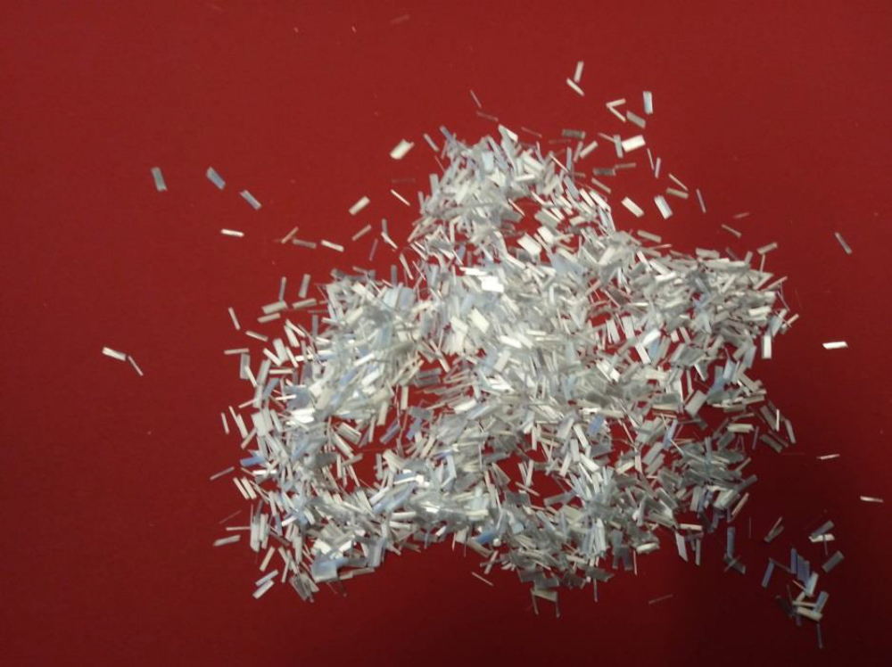

7019.12 Altpozisyonu
Cam fitili, cam lifi keklerinin kasıtlı olarak bükülmeden (bundan sonra bakınız) ve genellikle bir karton tüp olmadan birleştirilmiş paralel şeritler (birleştirilmiş veya çok uçlu fitil) veya paralel filamentler (doğrudan veya tek uçlu fitil) topluluğudur.
Mekanik çekme işlemi sırasında elde edilen ve esnek mukavva borular üzerindeki kovanların altına sarılı cam filamentlere “cam lifi kekleri” denir. Filament çaplarına (mikron olarak) ve ağırlıklarına (teks olarak) göre ileri işlem ve sınıflandırmaya tabi bükümsüz cam liflerinden yapılan bu kekler ara ürünlerdir.
Filament çapı 14 mikrondan fazla olmayan ve 300 tex veya daha az ağırlığa sahip cam lifi kekleri, genellikle "tekstil kekleri" olarak isimlendirilir ve iplik ve hafif esnek kumaşlar üretmek için tasarlanmış hafif ve kalın liflerdir. Bu hafif ve kalın lifler bu alt pozisyonun haricindedir. (7019.19 altpozisyonu).

7019.13 Altpozisyonu
Bu alt pozisyon, şeritleri içine alır. Şerit genellikle uzunluk itibariyle 380 mm’den kısa devamsız liflerden oluşur. Devamsız lifler, çok az veya hiç bükümü olmayan (metre başına 5 bükümden az) sicim benzeri tarza birbirine parallel şekilde gevşek bir halde bir araya getirilmiştir. Şerit, genellikle devamsız liflerden iplik yapımında kullanılır ancak, ayrıca kablo ve tel üretiminde de kullanılabilir.
Bu altpozisyonda yer alan iplikler bükülü iplikler olup ya devamli filamentlerden yada devamsız liflerden yapılmıştır. İplikler genellikle ya plastik bobinler üzerinde ya da metalik çözgü kirişleri üzerinde sunulur.
Ayrıca tekstürize edilmiş veya hacim kazandırılmış olabilirler. Bu işlemde cam iplikler, ilmek ve hafif (tekstüre edici) veya ağır (hacim verici) bir yığın oluşumunu sağlayan hava akımının türbülans oluşturduğu bir enjektörde aşırı beslenir.
Bu tip iplikler genellikle mukavva borularda sunulur ve aşağıdaki gibi birçok uygulamada kullanılır:
- düz bir görünümden kaçınmak için duvar kaplaması için dokuma kumaşlar,
- çatılar için dokuma kumaşlar,
- ısı yalıtım ürünleri.

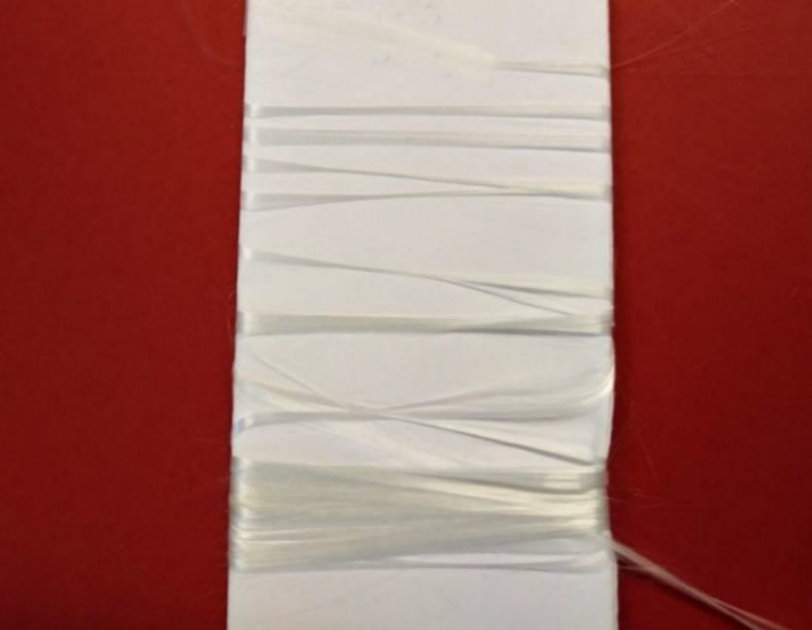

7019.14 Altpozisyonu
Mekanik olarak bağlanmış takviye tabakaları, birkaç yüz paralel filamentten oluşan cam şeritlerin düz takviye ürünleridir. Cam şeritler gelişigüzel dağılmıştır.
Mekanik olarak birleştirilmiş hasırlarda, teller birbirine dikilir veya iğnelenir.
Cam şeritler, hasıra zarar vermeden elle ayrı ayrı ayrılabilen, gelişigüzel dağılmış paralel filamentler biçiminde şekillerini korurlar.

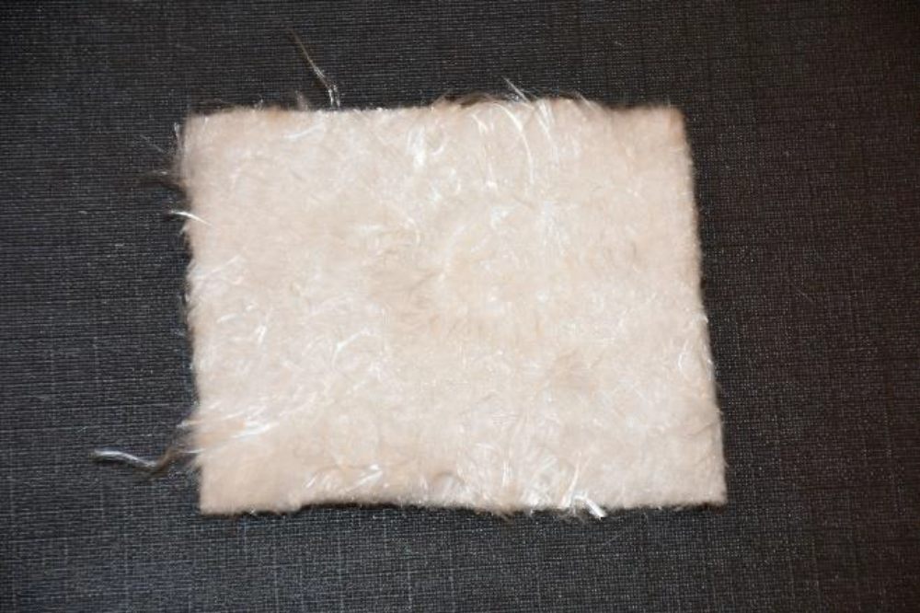

7019.15 Altpozisyonu
Kimyasal olarak bağlanmış takviye tabakaları, gelişigüzel bir sırada dağılmış bir kaç yüz adet paralel filamentlerden oluşan cam ipliklerden düz takviye ürünüdür.
Bu iplikler kesilmiş olabilir (devamsız ipliklerden takviye tabakaları) veya kesilmemiş olabilir (devamlı ipliklerden takviye tabakaları) ve bağlayıcı veya iğne işi tezgah işlemiyle bir araya getirilir.
Bunlar, paralel filamentler halindeki şekillerini korurlar ve takviye levhasından hiç hasar görmeksizin el ile ayrıştırılabilirler.

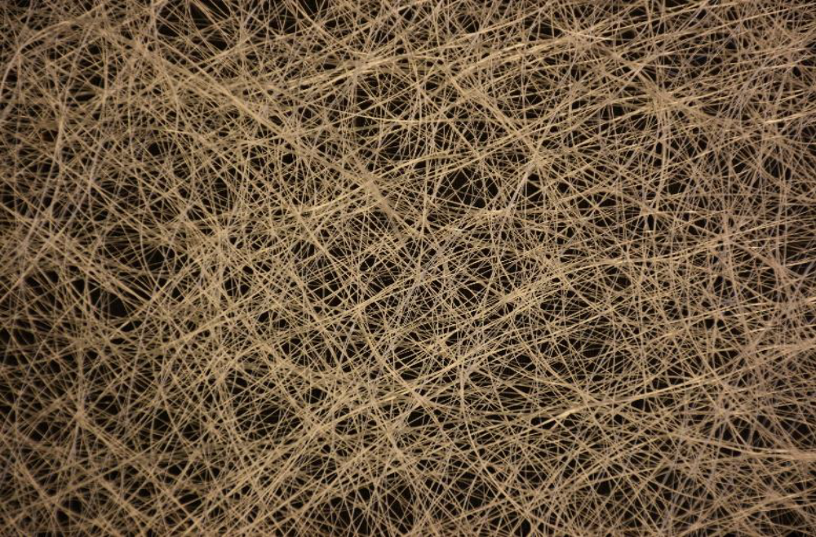

7019.61 Altpozisyonu
Fitillerden kapalı dokuma mensucat (düzenli açık yapı yok), bir tezgahta dokuma ile geçmeli ve kaplanmamış veya lamine edilmemiştir. Genellikle 200 g/m²'den fazla ağırlığa sahiptirler. Çoğunlukla kompozit uygulamaları (örneğin, rüzgar enerjisi, otomotiv endüstrisi) için kullanılırlar.

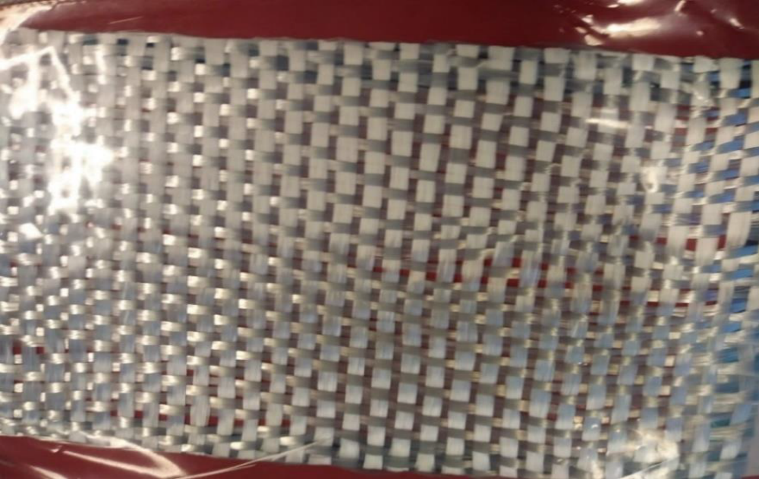

7019.62 Altpozisyonu
Fitillerden kapalı diğer mensucat (düzenli açık yapı yok), mekanik olarak bağlanmış, ancak dokunmamış, çoğunlukla kompozit uygulamaları için kullanılır.
Bağlama genellikle dikişle yapılır, ancak iğneleme ile de yapılabilir.
Dikilerek bir araya getirilmiş çok katmanlı mensucatların çok eksenli kumaşları, kompleksleri veya kombinasyonlarından (çok uçlu fitilin kıyılmış lifleri ile dokunmuş fitil) oluşan tipik ürünlerdir.

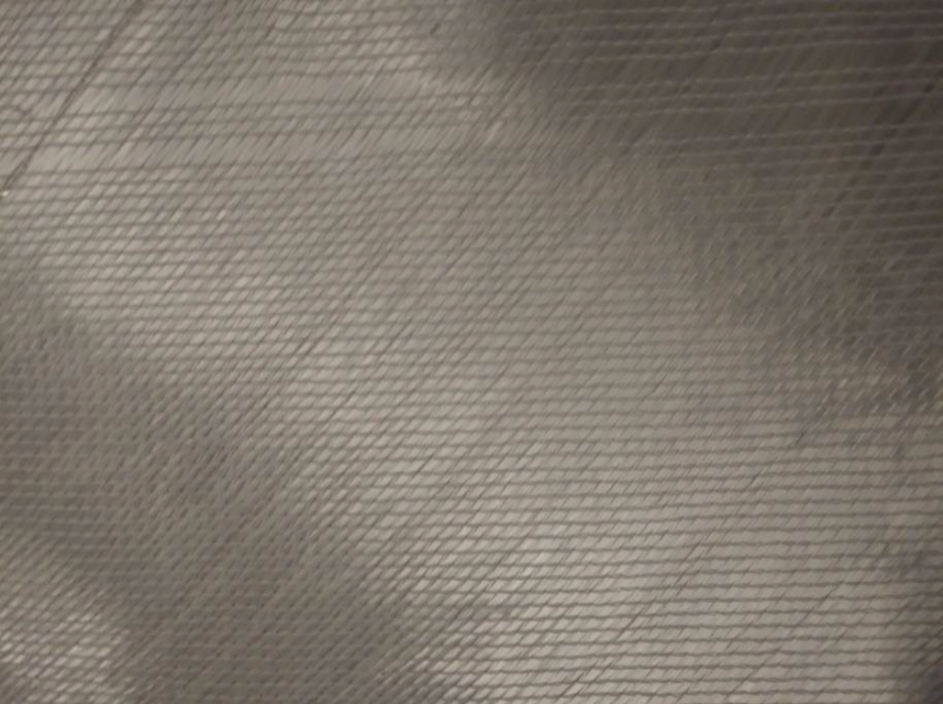

7019.63 Altpozisyonu
İpliklerden kapalı dokuma mensucat, düz dokumalar (kaplanmamış veya lamine edilmemiş). Bunlar, duvarları kaplama veya ısı ve ses yalıtımı için kullanılır.

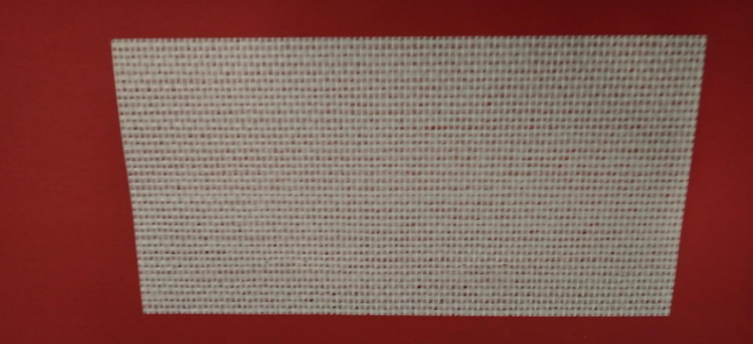

7019.64 Altpozisyonu
İpliklerden kapalı dokuma mensucat, düz dokumalar (silikon, PTFE, alüminyum ile kaplanmış veya lamine edilmiş), çeşitli endüstriyel veya bina uygulamaları için kullanılır, örneğin:
- mimari kullanım,
- duman ve yangından korunma

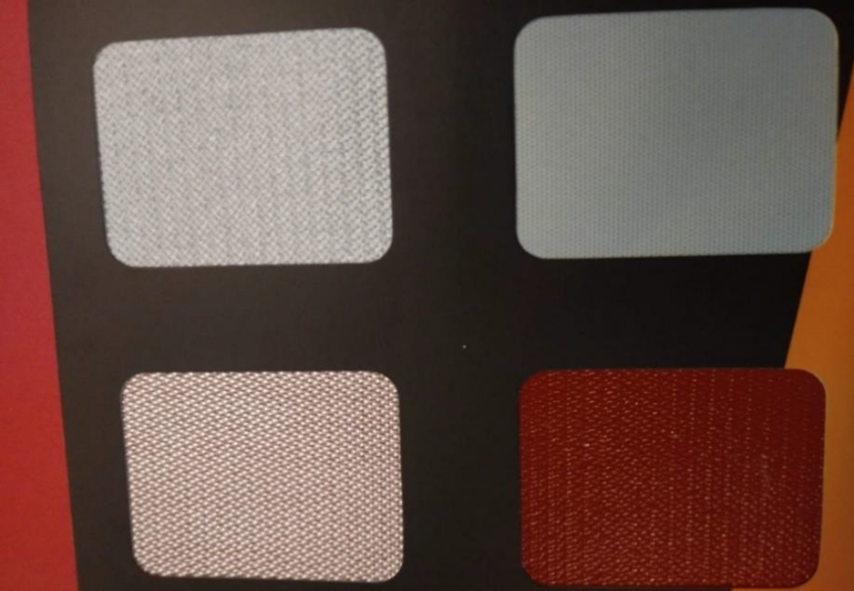
(kaplanmış)

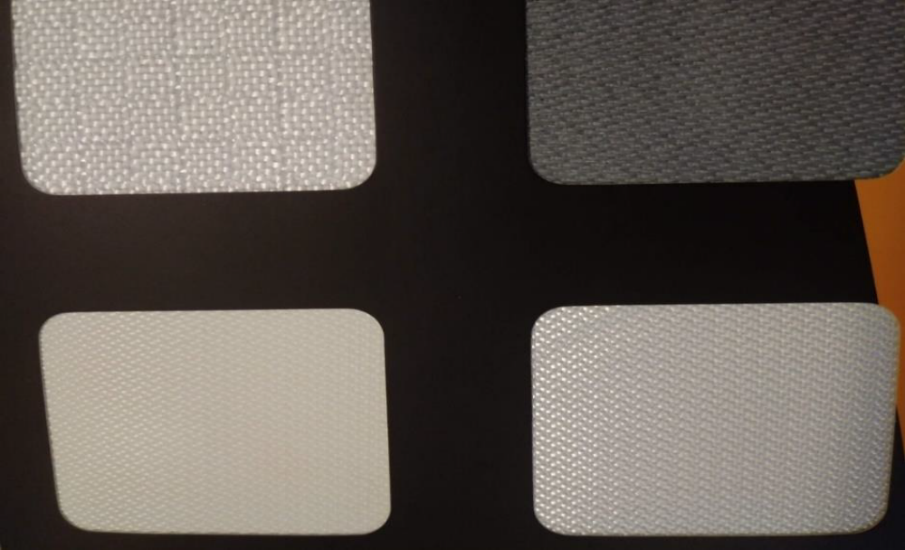
(lamine edilmiş)

7019.65 Altpozisyonu
Bu alt pozisyonda yer alan açık dokuma mensucat, örneğin daire, oval, dikdörtgen (kareler dahil), eşkenar üçgenler veya mekanik olarak birleştirilmiş düzgün dışbükey çokgenler şeklinde düzenli bir "açık" yapıya sahip dar açık ağ kumaşları içerebilir. Genellikle cephe köşe takviyesinde veya duvarlarda derz bandı olarak kullanılırlar.

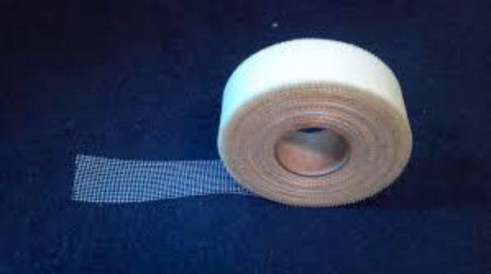

7019.66 Altpozisyonu
Daireler, ovaller, dikdörtgenler (kareler dahil), eşkenar üçgenler veya düzenli dışbükey çokgenler şeklinde düzenli bir "açık" yapıya sahip açık dokuma mensucat. Bu dokuma kumaşlar, 30 cm'den daha geniş olup, genellikle dış cephe ısı yalıtım kompozit sistemlerinde, mermer ve mozaiklerde, alçıpan, duvar ve zeminlerde cephe takviyesi olarak kullanılır.
Hücre açıklıkları 1.8 mm'nin altında olan hafif örgü kumaşlar genellikle sineklik veya güneşlik olarak kullanılır.
Ağır açık ağ kumaşlara genellikle jeotekstil kumaşlar denir ve takviye veya eğim stabilizasyonu gibi toprak amaçları için kullanılır.
Özel dirençli veya silika cam kaplamalı açık ağ kumaşlar genellikle yüksek sıcaklıkta filtrasyon veya taşlama taşı takviyesi için kullanılır.

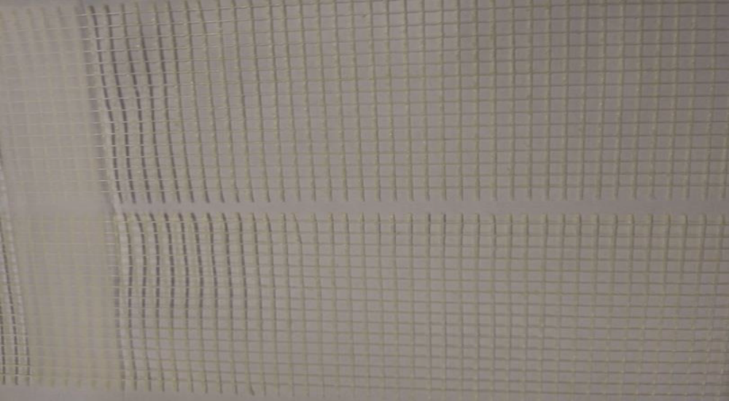

7019.71 Altpozisyonu
İnce levhalar (cam tülü), gelişi güzel bir sırada dağıtılmış olan tek cam liflerinden (filamentlerden) yapılmış dokunmamış ürünlerdir. Bu lifler bağlayıcı vasıtasıyla veya pres yapılarak bir araya getirilirler ve levha boyunca çoğunlukla uzunlamasına gerilmiş takviye edici ipliklerle mücehhez olabilirler veya olmayabilirler.
Takviye tabakalarının aksine, bu ürünlerin her bir filamenti levhaya zarar vermeksizin el ile ayrıştırılamazlar.
İnce levhalar (cam tülleri), ağlardan, cibinliklerden ve diğer izolasyon ürünlerinden 10 mm.yi geçmeyen düzenli kalınlıkları ile ayırt edilebilirler.

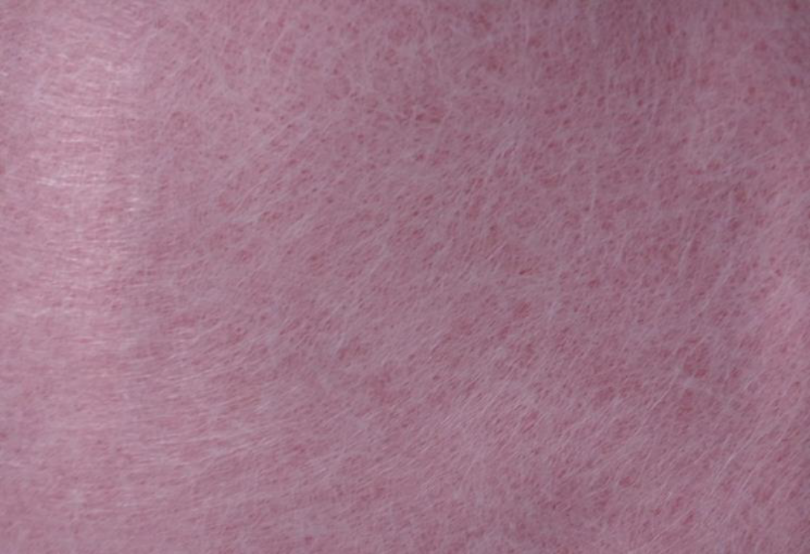

7019.72 Altpoizsyonu
Diğer kimyasal olarak bağlanmış kapalı mensucat, toz ve termal bağlama ile bir araya getirilen çok katmanlı kumaşlar olan çok uçlu fitilin kıyılmış lifleri ile dokuma fitil komplekslerini içerebilir.

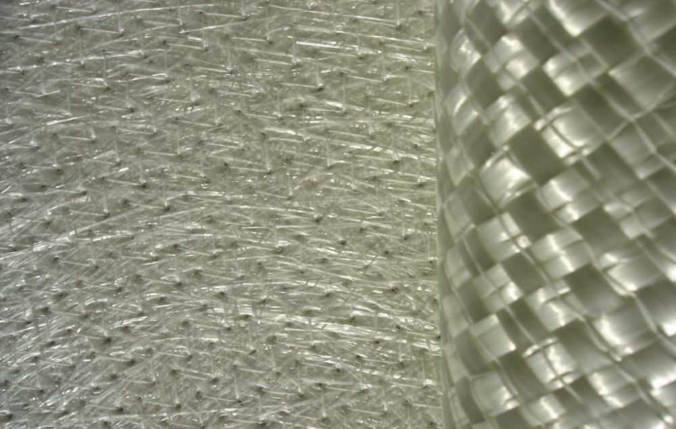
7019.73 Altpozisyonu
Diğer kimyasal olarak bağlı açık mensucat, ipliklerden (düzenli açık yapı) yapılmış serilmiş ince kumaşları içerebilir.

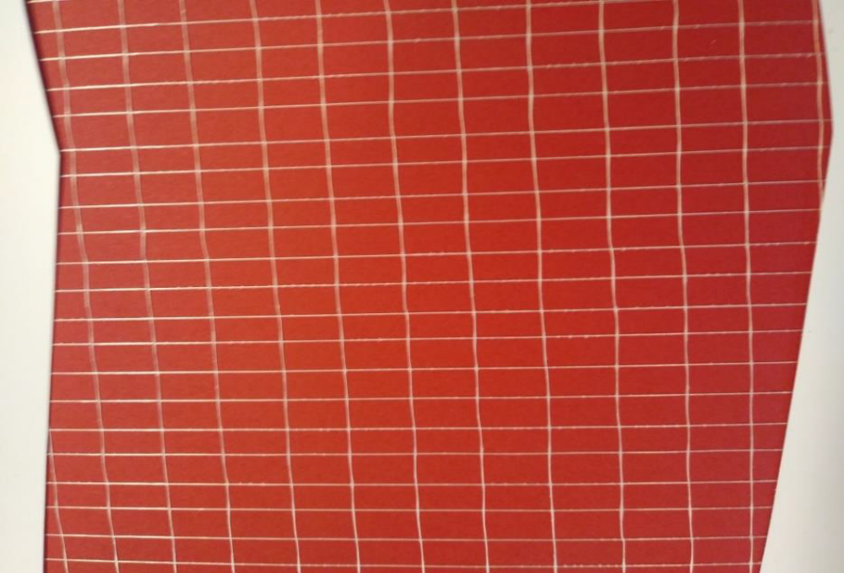

70.20 - CAMDAN DİĞER EŞYA.

Bu pozisyon, gerek bu Fasılın diğer pozisyonlarında ve gerek tarifenin diğer Fasıllarında belirtilmeyen veya yer almayan camdan mamul eşyayı (camdan eşya aksamı dahil) içine alır.
Bu pozisyonda yer alan eşya meyanında aşağıda yazılı olanlar belirtilebilir (bunların cam haricindeki maddelerle kombine halde olanları da, camdan mamul eşya karakterini taşıması şartıyla, bu pozisyonda yer alır):
(1) Sanayiide kullanılan cam eşya; deri ve köselelerin perdahlanmasına mahsus kaplar, çanaklar, silindirler ve diskler; emniyet veya diğer aygıtlar için koruyucular; yağdanlıklar; iplik kılavuzları; seviye göstergeleri için camdan tüp ve rögarlar; (S) şeklinde camdan borular; bobinler; aşındırıcı maddeler için camdan oluk ve kanallar (çoğunlukla eritilmiş kuartzdan veya diğer eritilmiş silisten); hidroklorik asit için emme tamburları ve akıtma sütunları gibi.
(2) Ziraatta kullanılan cam eşya (tekne, yalak, vb.) ile bahçeciliğe mahsus cam eşya (fideleri havadan koruyan camdan fanuslar, vb.).
(3) Harfler, rakamlar, işaret levhaları, mağaza tabelalarına ve vitrinlerine mahsus diğer motifler (baskılı resim veya metinler taşısın taşımasın)(70.06, 70.09, 70.14 veya şayet ışıklandırlmış iseler 94.05 pozisyonunda, yer alanlar hariç,)
(4) Vakumlu şişeler veya diğer herhangi bir tpteki vakumlu kaplar için camdan iç gövdeler (kaplama veya diğer türlerdeki koruyucu zarflarla (tamamen veya kısmen) 96.17 pozisyonunda yer alan vakumlu şişeler veya diğer vakumlu kaplara dönüştürülen iç gövdeler hariç). Bu pozisyonda yer alan iç gövdeler, normal olarak adi camdan veya genleşme katsayısı düşük olan camlardan imal olunur. Bunlar genellikle az çok silindir şeklinde olup, çift duvarlıdır. İç duvarlar altın veya gümüş yaldızlıdır. İki duvarın arasındaki hava boşaltılmıştır ve daha sonar bu duvarlar kapatılmıştır. Bu pozisyon, sadece camdan iç gövdeleri içine almaktadır. Bunlar, bitirilmiş veya bitirilmemiş halde olabilirler ve ağızları tıpa veya diğer kapama tertibatıyla (tutturullmuş olsun olmasın) birlikte de olabilir.
(5) Camdan diğer eşya; balık ağlarına mahsus yüzdürücüler; kapı, mobilya, rezervuar zincirleri, vb. için camdan topuzlar ve benzeri tutamaklar; boya için çanaklar; kuş kafesleri için camdan teferruat (yem kapları, su çanakları, vb.); mağazalar için mal teşhirine mahsus şişeler; damlalıklar, ispirto brülörleri (70.17 pozisyonundakiler hariç), piyano ve mobilya ayaklarına konulan camdan kaideler; mozaik küplerden mamul panolar ve diğer dekoratif motifler (çerçeveli olsun olmasın); can kurtaran simitleri ve can kurtaran yelekleri.

Aşağıda yazılı olanlar da bu pozisyon haricindedir:
(a) Şemsiye ve bastonlar için camdan tutamak yerleri, topuzlar, vb. (66.03 pozisyonu).
(b) 85.46 veya 85.47 Pozisyonlarında yer alan izolatörler ve diğer izole edici parçalar.
(c) 90.Fasılda yer alan aletler, cihazlar ve diğer eşya.
(d) 91. Fasıla dahil eşya (örneğin camdan saat kılfları, sadece koruyucu camlar hariç).
(e) 92. Fasıldaki musiki aletleri ile bunların aksam ve teferruatı (Örn; eritilmiş silisten diyapazonlar).
(f) Camdan mobilyalar ve bunlara ait olduğu açıkça anlaşılabilen aksam (Fasıl 94).
(g) Oyuncaklar, oyun aletleri, Noel ağaçları için süsler, avcılığa ve olta ile balık avcılığına mahsus eşya ve 95.Fasılda yer alan camdan diğer eşya.
(h) 96. Fasılda yer alan camdan eşya (Örn; düğmeler, yazı kalemi sapları, kurşun kalemi sapları, yazı kalemi uçları, çakmaklar, koku spreyleri, termoslar ve diğer vakumlu kaplar, tamamlanmış halde.

(ij) Eskiliği 100 yılı aşan antika eşya (97.06 pozisyonu).

